TRƯỜNG ĐẠI HỌC GIAO THÔNG VẬN TẢI
KHOA CÔNG NGHỆ THÔNG TIN


ĐỒ ÁN TỐT NGHIỆP
CỬ NHÂN
Đề tài:
XÂY DỰNG HỆ THỐNG SAAS CUNG CẤP DỊCH VỤ ĐÀO TẠO
Sinh viên thực hiện | Nguyễn Quốc Nam
Mã số sinh viên | 221230890
Lớp | CNTT1-K63
Khóa | 63
Ngành đào tạo | Công nghệ thông tin
Hệ đào tạo | Chính quy
Giảng viên hướng dẫn | TS. Nguyễn Đức Dư

Hà Nội – 2026

TRƯỜNG ĐẠI HỌC GIAO THÔNG VẬN TẢI
KHOA CÔNG NGHỆ THÔNG TIN

ĐỒ ÁN TỐT NGHIỆP
CỬ NHÂN
Đề tài:
XÂY DỰNG HỆ THỐNG SAAS CUNG CẤP DỊCH VỤ ĐÀO TẠO
Sinh viên thực hiện | Nguyễn Văn Kiệt
Mã số sinh viên | 221230890
Lớp | CNTT1-K63
Khóa | 63
Ngành đào tạo | Công nghệ thông tin
Hệ đào tạo | Chính quy
Giảng viên hướng dẫn | TS. Nguyễn Đức Dư

Hà Nội – 2026

LỜI CẢM ƠN
Trong suốt quá trình nghiên cứu, thiết kế và thực hiện đồ án tốt nghiệp này, em đã nhận được sự quan tâm, hướng dẫn và giúp đỡ quý báu từ nhiều tập thể và cá nhân. Đây là nguồn động viên to lớn, giúp em có thêm động lực và kiến thức để hoàn thành tốt đề tài. Em xin được gửi những lời cảm ơn chân thành nhất đến tất cả những người đã đồng hành cùng em trên hành trình này.
Trước hết, em xin bày tỏ lòng biết ơn sâu sắc đến TS. Nguyễn Đức Dư, giảng viên hướng dẫn thuộc Khoa Công nghệ thông tin, Đại học Giao thông Vận tải. Thầy đã tận tình hướng dẫn em từ giai đoạn xác định đề tài, định hướng phạm vi nghiên cứu và phương pháp luận, đến việc đóng góp ý kiến chuyên môn quan trọng trong suốt quá trình thực hiện. Những kiến thức chuyên sâu, kinh nghiệm thực tiễn cũng như tư duy nghiêm túc trong học thuật và tinh thần phản biện mà thầy truyền đạt đã giúp em nâng cao chất lượng đồ án một cách rõ rệt, đồng thời rèn luyện cho em tác phong nghiên cứu khoa học cần thiết.
Em xin chân thành cảm ơn Khoa Công nghệ thông tin và Đại học Giao thông Vận tải đã tạo điều kiện thuận lợi cùng môi trường học tập chuyên nghiệp và chương trình đào tạo bài bản trong suốt quá trình học. Đây là nền tảng quan trọng giúp em có đủ năng lực và sự tự tin để thực hiện đề tài này.
Em xin gửi lời cảm ơn chân thành đến cô Nguyễn Thị Hà — giáo viên môn Tin học tại Trường Tiểu học Hòa Chính, và thầy Nguyễn Đình Nhì — giáo viên môn Hóa học tại Trường THCS Phú Nam An, đã trực tiếp sử dụng thử sản phẩm của đồ án trong thực tế giảng dạy và đóng góp nhiều ý kiến quý báu giúp em hoàn thiện hệ thống.
Cuối cùng, em xin gửi lời cảm ơn sâu sắc tới gia đình, bạn bè và những người thân đã luôn quan tâm, động viên và hỗ trợ em cả về tinh thần lẫn vật chất trong suốt thời gian học tập và thực hiện đồ án. Mặc dù đã rất cố gắng, song do thời gian và kinh nghiệm thực tiễn còn hạn chế, đồ án không tránh khỏi những thiếu sót; em rất mong nhận được sự đóng góp ý kiến từ quý thầy cô để đồ án được hoàn thiện hơn. Em xin chân thành cảm ơn!
Hà Nội, ngày … tháng … năm 2026
Sinh viên thực hiện

MỤC LỤC
MỞ ĐẦU 1
1. Lý do chọn đề tài 1
2. Mục tiêu nghiên cứu 1
3. Phạm vi nghiên cứu 1
4. Phương pháp nghiên cứu 2
5. Cấu trúc đồ án 2
CHƯƠNG 1. TỔNG QUAN VỀ BÀI TOÁN 4
1.1 Hiện trạng 4
1.1.1 Bối cảnh thị trường và mô hình học hỗn hợp 4
1.1.2 Phân tích nhóm người dùng đại diện hiện tại 5
1.2 Khảo sát 5
1.2.1 BeeClass — ứng dụng gamification quản lý điểm thi đua 5
1.2.2 Mona eLMS — chuyên ngoại ngữ và tin học 6
1.2.3 Easy Edu — phân khúc trung tâm ngoại ngữ vừa và nhỏ 7
1.2.4 DotB — phân khúc tầm trung và trường tư thục 8
1.2.5 Khảo sát nhu cầu sử dụng từ phía người dùng cuối 9
1.2.6 Bảng so sánh tổng hợp 11
1.3 Bài toán 12
1.3.1 Khoảng trống thị trường và định vị hệ thống đề xuất 12
1.3.2 Cơ hội chiến lược 13
1.3.3 Phạm vi đề tài 13
1.4 Công nghệ và công cụ sử dụng 14
1.4.1 Ngôn ngữ lập trình 14
1.4.2 Framework phát triển 14
1.4.3 Công cụ phát triển 14
1.4.4 Công cụ kiểm thử 15
1.4.5 Công cụ triển khai 15
CHƯƠNG 2. PHÂN TÍCH VÀ THIẾT KẾ HỆ THỐNG 16
2.1 Phân tích yêu cầu hệ thống 16
2.1.1 Yêu cầu chức năng 16
2.1.2 Yêu cầu phi chức năng 19
2.2 Thiết kế kiến trúc tổng thể 23
2.2.1 Sơ đồ ngữ cảnh — C4 Level 1 24
2.2.2 Sơ đồ container — C4 Level 2 25
2.2.3 Quyết định pattern đa tenant — single-bucket + RLS 27
2.2.4 Phòng thủ chiều sâu — 5 lớp cô lập cơ sở dữ liệu 28
2.2.5 Quy trình xác thực — JWT + role-guard + truyền ngữ cảnh tenant 29
2.2.6 Định tuyến đa tenant — Tenant → Domain → Landing 31
2.3 Thiết kế chi tiết 34
2.3.1 Class Diagram 34
2.3.2 ERD — Sơ đồ quan hệ thực thể 36
2.3.3 Thiết kế cơ sở dữ liệu 37
2.3.4 Sequence Diagram — Luồng cấp phát tenant 40
2.3.5 Máy trạng thái vòng đời tenant 41
2.3.6 Phân rã service — 6 service KiteHub + 1 KiteClass core 42
2.3.7 Mô hình SaaS — gói dịch vụ + thanh toán 43
CHƯƠNG 3. TRIỂN KHAI SẢN PHẨM VÀ KIỂM THỬ HỆ THỐNG 45
3.1 Kết quả triển khai sản phẩm 45
3.1.1 Luồng khám phá và kích hoạt tenant (khách ẩn danh → chủ sở hữu trung tâm) 45
3.1.2 Tùy biến thương hiệu bằng AI (AI Branding) 47
3.1.3 Quản lý học viên và tổ chức vận hành 48
3.2 Kiểm thử và đánh giá chất lượng 49
3.2.1 Tháp kiểm thử — chiến lược tổng quát 49
3.2.2 Tóm tắt kết quả kiểm thử 50
CHƯƠNG 4. TRIỂN KHAI HẠ TẦNG VÀ KẾT QUẢ VẬN HÀNH 51
4.1 Triển khai cloud AWS 51
4.1.1 Tổng quan kiến trúc 51
4.1.2 Sơ đồ hạ tầng 52
4.1.3 Các thành phần chính 54
4.1.4 Pipeline CI/CD 54
4.1.5 Ước tính chi phí 56
4.1.6 Cấu hình Cloudflare biên 56
4.1.7 Trạng thái triển khai 57
4.2 Kết quả tương tác end-user và minh chứng 58
4.2.1 Giảng viên gói Miễn phí — cô Nguyễn Thị Hà 58
4.2.2 Giảng viên gói Trả phí — thầy Nguyễn Đình Nhì 59
4.2.3 So sánh hai gói dịch vụ 60
KẾT LUẬN 61
1. Tổng kết kết quả đạt được 61
2. Hạn chế 61
3. Hướng phát triển tiếp theo 62
TÀI LIỆU THAM KHẢO 63

DANH MỤC HÌNH VẼ
Hình 1.1. Giao diện trang chủ BeeClass — ứng dụng gamification quản lý điểm thi đua học sinh 6
Hình 1.2. Giao diện trang chủ Mona eLMS — phần mềm quản lý trung tâm ngoại ngữ và tin học 7
Hình 1.3. Giao diện trang chủ Easy Edu — phần mềm quản lý trung tâm ngoại ngữ phổ biến phân khúc vừa và nhỏ 8
Hình 1.4. Giao diện trang chủ DotB — phần mềm quản lý giáo dục đa năng phân khúc tầm trung 9
Hình 2.1. Sơ đồ ngữ cảnh hệ thống Kite Platform theo C4 Level 1 24
Hình 2.2. Sơ đồ container Kite Platform theo C4 Level 2 25
Hình 2.3. Phòng thủ chiều sâu 5 lớp cho cô lập đa tenant 28
Hình 2.8. Máy trạng thái vòng đời tenant 41
Hình 3.1. Luồng khám phá và kích hoạt tenant qua ba bước nối tiếp: trang chủ công khai mang thương hiệu riêng của tenant, trang đăng nhập, và dashboard tổng quan sau đăng nhập 46
Hình 3.2. Giao diện tính năng AI Branding cho phép Chủ sở hữu trung tâm tạo bộ nhận diện thương hiệu qua trình hướng dẫn nhiều bước 47
Hình 3.3. Giao diện quản lý danh sách học viên của trung tâm với bảng dữ liệu, tìm kiếm và các thao tác quản trị 48
Hình 3.4. Kim tự tháp test pyramid áp dụng cho KiteHub Platform — phân bố ba tầng test theo số lượng và thời gian thực thi 49
Hình 4.3. Trang chủ công khai của cô Nguyễn Thị Hà (gói Miễn phí) — bộ nhận diện tông xanh dương dựng từ mẫu có sẵn cho môn Toán Tiểu học 59
Hình 4.4. Trang chủ công khai của thầy Nguyễn Đình Nhì (gói Trả phí) — bộ nhận diện tông xanh lá sinh tự động qua AI Branding cho môn Hóa học THCS, tương phản với mẫu dựng sẵn của gói Miễn phí (Hình 4.3) 60

DANH MỤC BẢNG BIỂU
Bảng 1.1. So sánh bốn hệ thống tham khảo với hệ thống đề xuất theo các tiêu chí quan trọng 11
Bảng 2.1. Ánh xạ NFR của Kite Platform sang ISO/IEC 25010:2011 19
Bảng 2.2. Ánh xạ OWASP Top 10 (2021) lên các biện pháp triển khai 20
Bảng 2.3. Đặc trưng thị trường Việt Nam và hệ quả NFR thiết kế 23
Bảng 2.4. Sáu pattern đa tenant và lý do chọn/loại 27
Bảng 2.5. So sánh subdomain và tên miền riêng trong cơ chế định tuyến đa tenant 33
Bảng 2.6. Schema chi tiết bảng `instances` (microservice `kitehub-subscription`) 37
Bảng 2.7. Schema chi tiết bảng `subscriptions` (microservice `kitehub-subscription`) 38
Bảng 2.8. Schema chi tiết bảng `students` (microservice `kiteclass-core`) 39
Bảng 2.9. Danh mục service của Kite Platform 42
Bảng 2.10. Bốn gói dịch vụ và các giới hạn theo gói 44
Bảng 4.1. Ước tính chi phí hạ tầng AWS hàng tháng theo Free Tier (khu vực ap-southeast-1) 56
Bảng 4.2. Các bản ghi DNS chính trên Cloudflare cho tên miền `kitehub.me` 57
Bảng 4.3. So sánh gói Miễn phí và gói Trả phí qua hai giảng viên độc lập 60

DANH MỤC THUẬT NGỮ
Thuật ngữ | Giải thích
Continuous Deployment | Quy trình triển khai tự động từ code lên môi trường production sau khi pass CI
Continuous Integration | Quy trình tích hợp code thường xuyên vào nhánh chung kèm automated build + test
Defense-in-depth | Chiến lược bảo mật nhiều lớp — mỗi lớp độc lập kiểm tra tránh single-point failure
Domain-Driven Design | Phương pháp thiết kế phần mềm hướng theo miền nghiệp vụ — chia hệ thống theo bounded contexts
Multi-tenant | Kiến trúc phần mềm cho phép nhiều tổ chức (tenant) dùng chung một hệ thống với dữ liệu cách ly
Outbox Pattern | Mẫu thiết kế đảm bảo tính nhất quán giữa lưu DB + phát message qua message broker
Pool model | Mô hình multi-tenant chia sẻ tài nguyên hạ tầng dùng RLS để cách ly dữ liệu
Row-Level Security | Cơ chế cách ly dữ liệu cấp dòng trên PostgreSQL — DB enforces filtering theo tenant context
Software as a Service | Mô hình triển khai phần mềm dạng dịch vụ điện toán đám mây, người dùng truy cập qua web
Test-Driven Development | Phương pháp phát triển dựa trên kiểm thử — viết test trước khi viết code (Red-Green-Refactor)

DANH MỤC TỪ VIẾT TẮT
Từ viết tắt | Nghĩa đầy đủ
AI | Artificial Intelligence — trí tuệ nhân tạo
ALB | Application Load Balancer — bộ cân bằng tải ứng dụng AWS
API | Application Programming Interface — giao diện lập trình ứng dụng
C4 | Mô hình mô tả kiến trúc phần mềm 4 cấp: Context, Container, Component, Code
CDN | Content Delivery Network — mạng phân phối nội dung
CI/CD | Continuous Integration / Continuous Deployment — tích hợp / triển khai liên tục
CRM | Customer Relationship Management — quản lý quan hệ khách hàng
DCV | Domain Control Validation — xác thực quyền kiểm soát tên miền
DDD | Domain-Driven Design — thiết kế hướng miền
DDoS | Distributed Denial of Service — tấn công từ chối dịch vụ phân tán
DKIM | DomainKeys Identified Mail — chữ ký số xác thực email theo tên miền
DMARC | Domain-based Message Authentication, Reporting and Conformance — chính sách chống giả mạo email
DPIA | Data Protection Impact Assessment — Đánh giá Tác động Bảo vệ Dữ liệu
DPO | Data Protection Officer — Cán bộ Bảo vệ Dữ liệu theo PDPL
DSAR | Data Subject Access Request — yêu cầu truy cập dữ liệu của chủ thể dữ liệu
ECR | Elastic Container Registry — kho chứa Docker images trên AWS
ECS | Elastic Container Service — dịch vụ điều phối container AWS
ERD | Entity-Relationship Diagram — sơ đồ thực thể-quan hệ
IEEE | Institute of Electrical and Electronics Engineers
ISO | International Organization for Standardization — Tổ chức Tiêu chuẩn hóa Quốc tế
JWT | JSON Web Token
K-12 | Kindergarten to Grade 12 — bậc giáo dục phổ thông từ mẫu giáo đến lớp 12
KMS | Key Management Service — dịch vụ quản lý khóa mã hóa
KPI | Key Performance Indicator — chỉ số hiệu suất chính
LMS | Learning Management System — hệ quản lý học tập
MVP | Minimum Viable Product — sản phẩm tối thiểu khả dụng
NFR | Non-Functional Requirement — yêu cầu phi chức năng
OIDC | OpenID Connect — chuẩn xác thực OAuth 2.0 mở rộng
OWASP | Open Worldwide Application Security Project
PDCA | Plan-Do-Check-Act — chu trình cải tiến chất lượng (Deming)
PDPL | Personal Data Protection Law — Luật Bảo vệ Dữ liệu Cá nhân 2023 (Số 49/2023/QH15)
RDS | Relational Database Service — dịch vụ cơ sở dữ liệu quan hệ AWS
REST | Representational State Transfer
RLS | Row-Level Security — bảo mật mức hàng
SaaS | Software as a Service — phần mềm dạng dịch vụ
SES | Simple Email Service — dịch vụ gửi email AWS
SLA | Service Level Agreement — cam kết mức dịch vụ
SPF | Sender Policy Framework — bản ghi xác thực nguồn gửi email
SSG | Static Site Generation — sinh trang tĩnh
SSR | Server-Side Rendering — kết xuất phía máy chủ
TDD | Test-Driven Development — phát triển hướng kiểm thử
TLS | Transport Layer Security — bảo mật tầng truyền tải
UTC GTVT | Trường Đại học Giao thông Vận tải — University of Transport and Communications
UUID | Universally Unique Identifier — định danh duy nhất toàn cục
VPC | Virtual Private Cloud — mạng riêng ảo trên cloud
WAF | Web Application Firewall — tường lửa ứng dụng web
WCAG | Web Content Accessibility Guidelines — hướng dẫn truy cập nội dung web
ZNS | Zalo Notification Service — dịch vụ thông báo qua Zalo

MỞ ĐẦU

1. Lý do chọn đề tài
Thị trường phần mềm quản lý trung tâm giáo dục Việt Nam đang tăng trưởng mạnh sau khi Thông tư 29/2024/TT-BGDĐT chính thức hóa hoạt động dạy thêm có thu phí. Tuy nhiên, đa số trung tâm nhỏ và vừa (1-10 chi nhánh, 100-2000 học viên) vẫn dùng Excel hoặc các phần mềm enterprise không phù hợp về giá và độ phức tạp. Khoảng trống này tạo cơ hội cho một giải pháp SaaS (Software as a Service — phần mềm dạng dịch vụ) đa-tenant gốc, ưu tiên trải nghiệm người dùng tiếng Việt, và tự động hóa các tác vụ nhận diện thương hiệu bằng trí tuệ nhân tạo (AI — Artificial Intelligence) — đây chính là động lực để em chọn đề tài "XÂY DỰNG HỆ THỐNG SAAS CUNG CẤP DỊCH VỤ ĐÀO TẠO".

2. Mục tiêu nghiên cứu
- Xây dựng nền tảng SaaS multi-tenant cho trung tâm giáo dục Việt Nam, hỗ trợ scale từ 1 chi nhánh lên 100+ chi nhánh không cần re-architect.
- Tích hợp AI Branding tự động sinh logo + banner + hero image, giảm thời gian go-live của trung tâm từ tuần xuống ngày.
- Đảm bảo tuân thủ pháp luật Việt Nam: Luật Bảo vệ Dữ liệu Cá nhân 2023 (PDPL — Personal Data Protection Law), Luật An ninh mạng 2018, Thông tư 78/2021/TT-BTC về hóa đơn điện tử.
- Áp dụng các phương pháp luận phát triển phần mềm hướng chất lượng để duy trì chất lượng mã nguồn và tài liệu trong suốt quá trình phát triển.

3. Phạm vi nghiên cứu
Phạm vi triển khai hiện tại của đồ án giới hạn theo hai chiều: không gian và đối tượng. Về không gian, hệ thống triển khai cloud trên AWS Singapore (ap-southeast-1) Free Tier, phục vụ nhóm trung tâm giáo dục thương mại tại Việt Nam (Hà Nội, TP. Hồ Chí Minh và các tỉnh lân cận), với hai giáo viên độc lập (một dùng gói miễn phí, một dùng gói trả phí) trực tiếp sử dụng sản phẩm trong thực tế giảng dạy để thu thập phản hồi.
Về đối tượng, đồ án phục vụ ba nhóm người dùng chính: giáo viên độc lập (Solo Teacher, 1-50 học viên), chủ sở hữu trung tâm (Center Owner, 1-10 chi nhánh, 100-2.000 học viên), và quản lý trung tâm (Center Manager). Nhóm phụ huynh (Parent) và học viên (Student) thuộc phân khúc K-12 (Kindergarten to Grade 12 — bậc giáo dục phổ thông từ mẫu giáo đến lớp 12) thuộc lộ trình phát triển sau do yêu cầu bổ sung DPO (Data Protection Officer — cán bộ bảo vệ dữ liệu) và DPIA (Data Protection Impact Assessment — đánh giá tác động bảo vệ dữ liệu) theo Điều 26 Luật Bảo vệ Dữ liệu Cá nhân 2023. Kiến trúc hệ thống cấu thành từ ba lớp dịch vụ. Lớp nền tảng KiteHub gồm sáu dịch vụ độc lập đảm nhận các trách nhiệm khác nhau: quản trị (kitehub-admin), nhận diện thương hiệu (kitehub-branding), thư điện tử (kitehub-email), điều phối yêu cầu (kitehub-gateway), thư viện dùng chung (kitehub-platform) và quản lý đăng ký (kitehub-subscription). Lớp nghiệp vụ tenant KiteClass tập trung tại dịch vụ kiteclass-core. Lớp giao diện gồm hai ứng dụng Next.js phục vụ tập người dùng khác nhau.

4. Phương pháp nghiên cứu
Đồ án kết hợp phương pháp nghiên cứu lý thuyết (literature review) với phương pháp thực nghiệm (experimental design + implementation):
- Phân tích thị trường VN edu SaaS qua so sánh có hệ thống 4 hệ thống tương tự (MISA AMIS Trường Học, Mona eLMS, Easy Edu, DotB) trên các tiêu chí giá, tính năng multi-tenant, mức tích hợp AI và mức tuân thủ pháp luật Việt Nam.
- Thiết kế kiến trúc multi-tenant theo các pattern industry-standard (single-bucket Row-Level Security, defense-in-depth 5 lớp) đối chiếu với AWS SaaS Lens và Azure multi-tenant whitepaper.
- Áp dụng các phương pháp luận phát triển phần mềm hướng chất lượng: phát triển hướng kiểm thử (TDD — Test-Driven Development, theo Beck 2002), thiết kế hướng miền (DDD — Domain-Driven Design, theo Evans 2003) và chu trình cải tiến liên tục Plan-Do-Check-Act (PDCA, theo Deming 1986) — tích hợp trong toàn bộ quy trình phát triển nhằm duy trì chất lượng mã nguồn và tài liệu.

5. Cấu trúc đồ án
Đồ án gồm bốn chương nội dung chính:
- Chương 1 — Tổng quan về bài toán: phân tích hiện trạng thị trường, khảo sát các hệ thống tham khảo, kỹ thuật AI tích hợp và khung pháp lý Việt Nam tác động đến nền tảng.
- Chương 2 — Phân tích và thiết kế hệ thống: yêu cầu chức năng và phi chức năng; thiết kế kiến trúc tổng thể với mô hình C4 (sơ đồ ngữ cảnh và sơ đồ container), kiến trúc đa tenant single-bucket kết hợp Row-Level Security và phòng thủ chiều sâu năm lớp; thiết kế chi tiết gồm sơ đồ lớp, sơ đồ quan hệ thực thể (ERD), sơ đồ tuần tự, máy trạng thái vòng đời tenant, thiết kế cơ sở dữ liệu và mô hình gói dịch vụ.
- Chương 3 — Triển khai sản phẩm và kiểm thử hệ thống: công nghệ và công cụ sử dụng, kết quả triển khai giao diện sản phẩm theo ba luồng nghiệp vụ, bộ kiểm thử ba lớp (unit / integration / E2E) với các trường hợp kiểm thử mẫu cụ thể.
- Chương 4 — Triển khai hạ tầng và kết quả vận hành: triển khai cloud AWS với CI/CD, cấu hình Cloudflare biên, ước tính chi phí, trạng thái triển khai hiện tại và kết quả tương tác người dùng cuối kèm minh chứng sản phẩm.

CHƯƠNG 1. TỔNG QUAN VỀ BÀI TOÁN

1.1 Hiện trạng
Thị trường phần mềm quản lý trung tâm giáo dục Việt Nam tăng trưởng mạnh giai đoạn 2020-2025, được thúc đẩy bởi ba yếu tố chính. Thứ nhất, ngành dạy thêm (trung tâm ngoại ngữ, tin học, năng khiếu) bùng nổ sau Thông tư 29/2024/TT-BGDĐT chính thức hóa hoạt động dạy thêm có thu phí [1], ước tính hơn 50.000 trung tâm hoạt động trên toàn quốc theo báo cáo công khai của Magenest 2024 [2] (truy cập ngày 20/05/2026). Thứ hai, phụ huynh Việt Nam có thói quen đầu tư mạnh cho giáo dục con cái, với mức chi trung bình 15-20% thu nhập hộ gia đình cho học thêm con theo công bố trên website của 6Wresearch [3] (truy cập ngày 20/05/2026) — chỉ số này phù hợp với báo cáo Kinh tế Số Việt Nam 2024 của VECITA về tăng trưởng chi tiêu EdTech trong cấu phần kinh tế số [4] (truy cập ngày 20/05/2026). Thứ ba, sau đại dịch COVID-19, các trung tâm buộc phải số hóa quy trình quản lý (điểm danh, học phí, lịch học, kênh liên lạc với phụ huynh) để duy trì hoạt động khi liên tục chuyển đổi giữa chế độ trực tuyến và trực tiếp.
Tuy nhiên, đa số trung tâm nhỏ và vừa (1-3 chi nhánh, dưới 500 học viên) vẫn dùng Excel kết hợp Zalo nhóm, thậm chí sổ ghi tay để quản lý. Lý do chính: phần mềm hiện có hoặc quá phức tạp (Cyber School, MISA EMIS [5] hướng đến trường công lập K-12), hoặc thiếu UX tiếng Việt (LMS quốc tế như Moodle, Canvas), hoặc chi phí cao không phù hợp với phân khúc trung tâm tự phát (Speed Manager, EduCom với mức 50-100 USD/tháng/cơ sở).

1.1.1 Bối cảnh thị trường và mô hình học hỗn hợp
Trung tâm dạy thêm tại Việt Nam vận hành theo mô hình học hỗn hợp (B-learning, blended learning) — kết hợp lớp học sau giờ chính khóa và cuối tuần, phân biệt với trường công lập chính khóa. Thị trường mục tiêu của đồ án là các trung tâm vừa và nhỏ với 50-500 học sinh; phạm vi K-12 (giáo dục phổ thông từ mầm non đến lớp 12) trường công có lớp tuân thủ pháp lý riêng (cán bộ bảo vệ dữ liệu DPO, đánh giá tác động bảo vệ dữ liệu DPIA, kiểm tra an ninh) được lùi sang lộ trình phát triển sau.
Đặc điểm mô hình học hỗn hợp tại Việt Nam theo Báo cáo Kinh tế Số Việt Nam 2024 [4, tr.42]: "Hơn 90% phụ huynh đô thị sử dụng Zalo group chat làm kênh chính trao đổi với trung tâm; email phục vụ tài liệu chính thức như hóa đơn và báo cáo." Buổi học buổi tối và cuối tuần chiếm ưu thế (thứ 2 đến thứ 7 từ 17:00 đến 21:00; thứ 7 và Chủ nhật từ 8:00 đến 17:00). Niên khóa tháng 9 đến tháng 5 (năm học 2025-2026 ứng tháng 9/2025 đến tháng 5/2026) gồm học kỳ 1 (tháng 9 đến tháng 12), học kỳ 2 (tháng 1 đến tháng 5) và học kỳ hè (tháng 6 đến tháng 8). Mẹ là đầu mối liên lạc chính cho việc học của con (~60%), bố dự phòng (35%), ông bà (5%). Khung Tết Nguyên Đán nghỉ 7-10 ngày cuối tháng 1, đầu tháng 2 yêu cầu lịch chạy tự động tính phí bỏ qua. Hệ thống đã hỗ trợ email cho tài liệu chính thức và đã kết nối kênh Zalo OA cho liên lạc với phụ huynh.

1.1.2 Phân tích nhóm người dùng đại diện hiện tại
Đồ án tập trung bốn nhóm người dùng đại diện. P1 — Giáo viên độc lập (28 tuổi, 5-50 học sinh, dạy IELTS/Toán) thay thế sổ tay giấy, Excel và Zalo thủ công bằng nền tảng tập trung, gói FREE đủ dùng. P2 — Chủ sở hữu trung tâm (35 tuổi, 20-100 học sinh, 2-5 giáo viên) thay ba công cụ rời rạc bằng nền tảng tích hợp, gói STARTER 500.000đ/tháng. P3 — Quản lý trung tâm (24 tuổi, 100-500 học sinh, 5-15 giáo viên) cần nhập hàng loạt từ tệp CSV khoảng 300 dòng, phân quyền theo vai trò (vai trò quản lý không thấy mục thanh toán), nhật ký kiểm toán đầy đủ, gói PRO 1.500.000đ/tháng. Phụ huynh và học sinh — phụ huynh nhận thông báo email cho tài liệu chính thức và nhận cập nhật thường xuyên qua nhóm Zalo OA đã được kết nối; học sinh truy cập qua thiết bị di động chiếm 85% phiên.

1.2 Khảo sát
Để xác định cơ hội và định vị sản phẩm, đề tài tiến hành khảo sát hai khía cạnh bổ trợ: các sản phẩm phần mềm hiện có trên thị trường, và nhu cầu thực tế từ các nhóm người dùng cuối. Phần khảo sát các hệ thống tham khảo dưới đây phân tích bốn sản phẩm tiêu biểu — BeeClass (ứng dụng gamification quản lý điểm thi đua), cùng ba phần mềm quản lý trung tâm Mona eLMS, Easy Edu và DotB — theo các tiêu chí phân khúc mục tiêu, mức giá, kiến trúc, khả năng tích hợp AI và mức tuân thủ pháp luật Việt Nam. BeeClass được đưa vào như đại diện nhóm công cụ nhẹ — miễn phí phục vụ tương tác lớp học, tương phản với nhóm phần mềm quản lý nghiệp vụ trung tâm.

1.2.1 BeeClass — ứng dụng gamification quản lý điểm thi đua
BeeClass [39] là ứng dụng quản lý điểm thi đua của học sinh phổ biến tại Việt Nam, do nhóm phát triển trong nước vận hành với khẩu hiệu "Lớp học Hạnh phúc". Khác với nhóm phần mềm quản lý trung tâm, BeeClass định vị là công cụ gamification (game hóa) nhẹ cho giáo viên: thầy cô quy ước các tiêu chí thưởng — phạt (hăng hái phát biểu, làm bài đầy đủ, đi học trễ, nói chuyện riêng…) rồi tích/trừ điểm cho học sinh, kèm hình đại diện sinh động nhằm tạo động lực học tập. Theo thông tin công bố trên website chính thức [39] (truy cập ngày 30/05/2026), sản phẩm hướng tới giáo viên chủ nhiệm, lớp tiếng Anh, lớp ngoại khóa và nhóm học trẻ em.
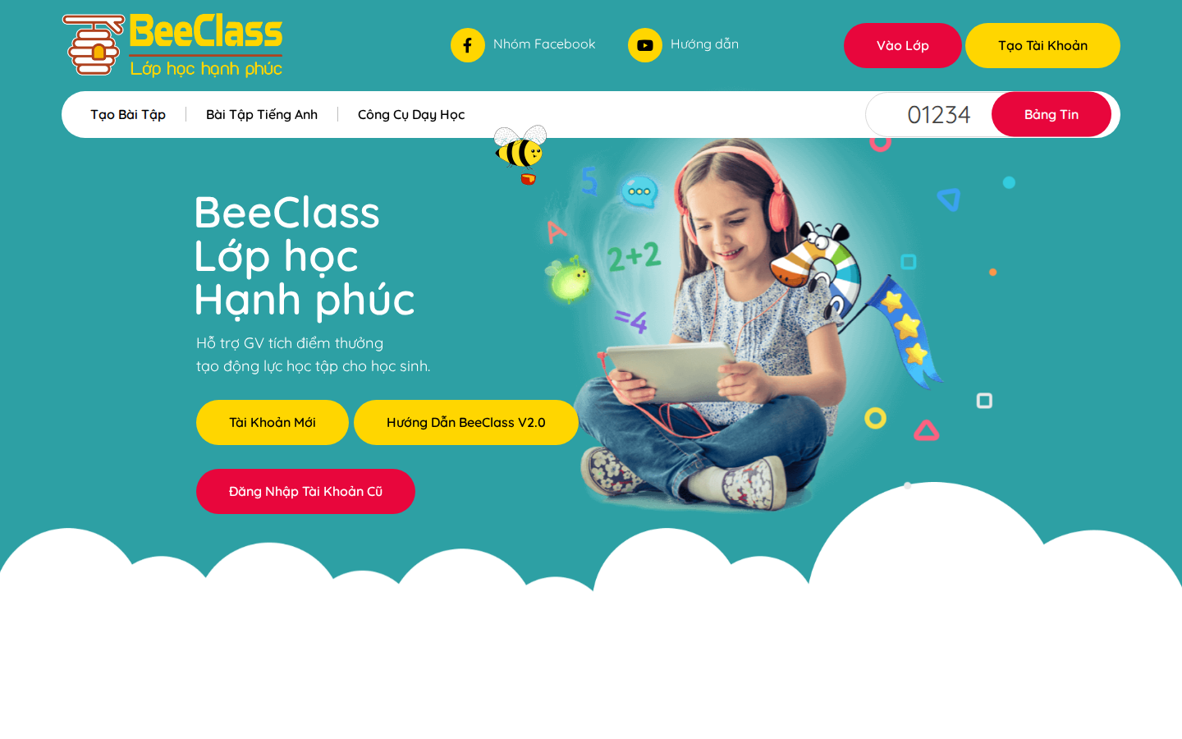
Hình 1.1. Giao diện trang chủ BeeClass — ứng dụng gamification quản lý điểm thi đua học sinh
Nguồn: https://beeclass.net, truy cập ngày 30/05/2026.
Tập tính năng chính của BeeClass gồm: điểm danh từng buổi học (kèm gọi tên ngẫu nhiên), tích điểm thưởng — phạt theo tiêu chí, thống kê thành tích theo tuần/tháng, ghi nhận xét mỗi buổi và cho phụ huynh xem qua liên kết chia sẻ. Thế mạnh là giao diện tiếng Việt đơn giản, đăng nhập bằng tài khoản Gmail dùng ngay trên mọi thiết bị, miễn phí ở mức cơ bản và dễ tương tác với phụ huynh. Tuy nhiên, BeeClass thuộc một phân khúc khác với đề tài: sản phẩm tập trung vào game hóa lớp học, không cung cấp các nghiệp vụ quản lý kinh doanh mà trung tâm và giáo viên dạy thêm cần — không có quản lý học phí, đối soát thanh toán, hóa đơn, báo cáo doanh thu, xếp lịch lớp định kỳ hay quản lý đa chi nhánh. Việc BeeClass được giáo viên đón nhận cho thấy nhu cầu công cụ nhẹ, miễn phí, tự phục vụ; nhưng khoảng trống nghiệp vụ quản lý dạy-thêm vẫn bỏ ngỏ — đây chính là phần đề tài hướng tới.

1.2.2 Mona eLMS — chuyên ngoại ngữ và tin học
Mona eLMS [6] là sản phẩm của công ty Mona Software thành lập năm 2017, tập trung chuyên biệt vào phân khúc trung tâm ngoại ngữ và tin học. Theo công bố trên website chính thức [6] (truy cập ngày 20/05/2026), Mona eLMS có khoảng 800 khách hàng trung tâm tại Việt Nam tính đến năm 2024.
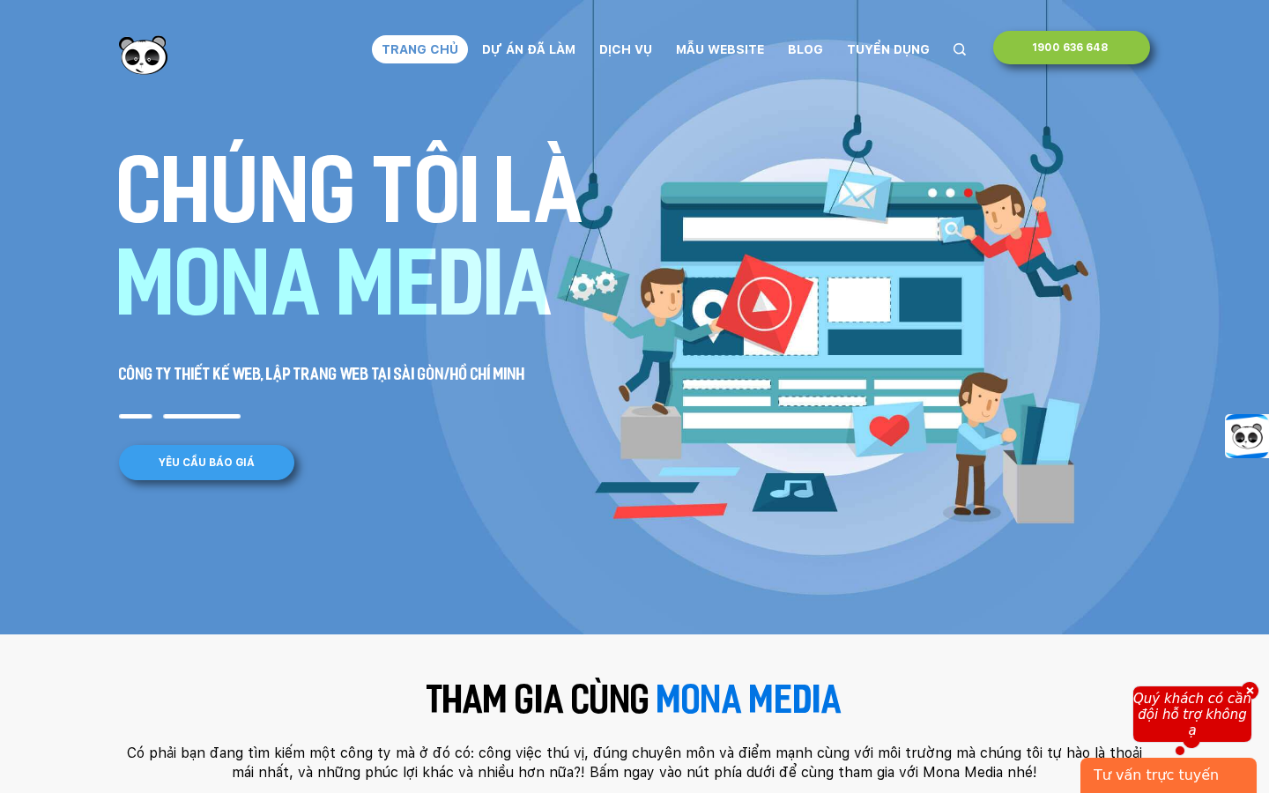
Hình 1.2. Giao diện trang chủ Mona eLMS — phần mềm quản lý trung tâm ngoại ngữ và tin học
Nguồn: https://mona.solutions, truy cập ngày 20/05/2026.
Thế mạnh nổi bật của Mona là ứng dụng di động native iOS và Android cho học viên và phụ huynh, tích hợp Zalo Notification Service (ZNS) cho thông báo điểm danh, kết quả thi và lịch học — điểm chạm rất quan trọng với phụ huynh Việt Nam khi Zalo chiếm hơn 90% thị phần ứng dụng nhắn tin smartphone. Điểm yếu: hệ sinh thái đóng (không có API công khai), single-tenant theo từng trung tâm, mức giá 1,5-5 triệu đồng/tháng tùy số học viên với cơ chế báo giá tùy chỉnh không minh bạch.

1.2.3 Easy Edu — phân khúc trung tâm ngoại ngữ vừa và nhỏ
Easy Edu [7] là hệ thống lớn nhất trên thị trường trong phân khúc trung tâm ngoại ngữ vừa và nhỏ với hơn 1.400 trung tâm khách hàng theo công bố trên website chính thức [7] (truy cập ngày 20/05/2026). Sản phẩm ra mắt năm 2018, có hệ thống phân phối mạnh tại miền Bắc và miền Trung thông qua các sự kiện ngành giáo dục và hợp tác với hiệp hội trung tâm ngoại ngữ.
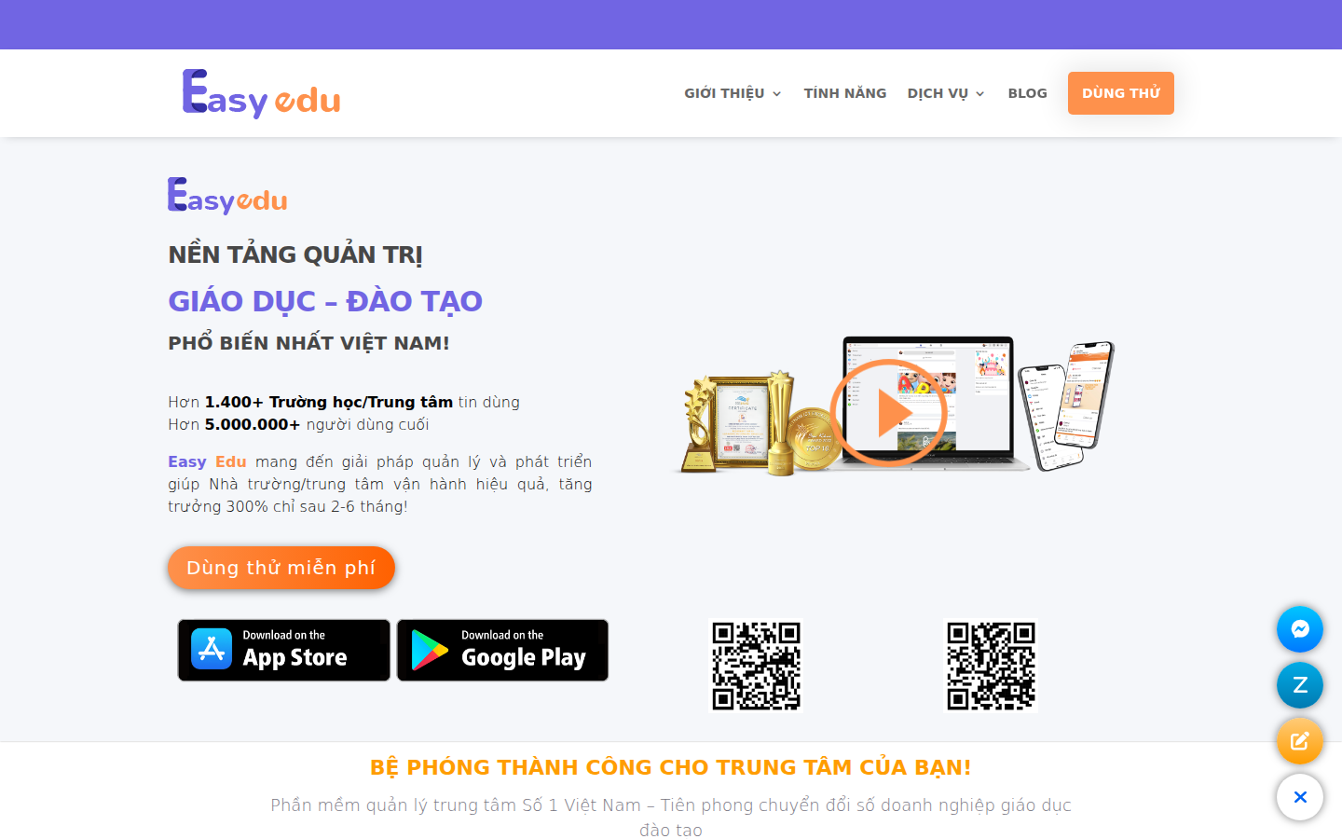
Hình 1.3. Giao diện trang chủ Easy Edu — phần mềm quản lý trung tâm ngoại ngữ phổ biến phân khúc vừa và nhỏ
Nguồn: https://easyedu.vn, truy cập ngày 20/05/2026.
Tập tính năng đầy đủ gồm quản lý học viên, lớp học, học phí, điểm danh, báo cáo, tích hợp Zalo OA, ứng dụng di động cho phụ huynh, với mức giá phải chăng từ 800.000 đồng/tháng cho gói cơ bản phục vụ 200 học viên. Điểm yếu chính: kiến trúc đơn tenant theo từng trung tâm (khó mở rộng nhượng quyền), không có khả năng tự sinh tài nguyên thương hiệu bằng AI, quy trình khởi tạo yêu cầu liên hệ bộ phận kinh doanh chứ chưa tự phục vụ.

1.2.4 DotB — phân khúc tầm trung và trường tư thục
DotB [8] là sản phẩm phần mềm quản lý giáo dục đa năng của công ty DotB Vietnam ra mắt năm 2019, hướng đến phân khúc trung tâm tầm trung và trường tư thục với giá trị thương vụ trung bình 3-8 triệu đồng/tháng theo bảng giá công bố trên website chính thức [8] (truy cập ngày 20/05/2026).
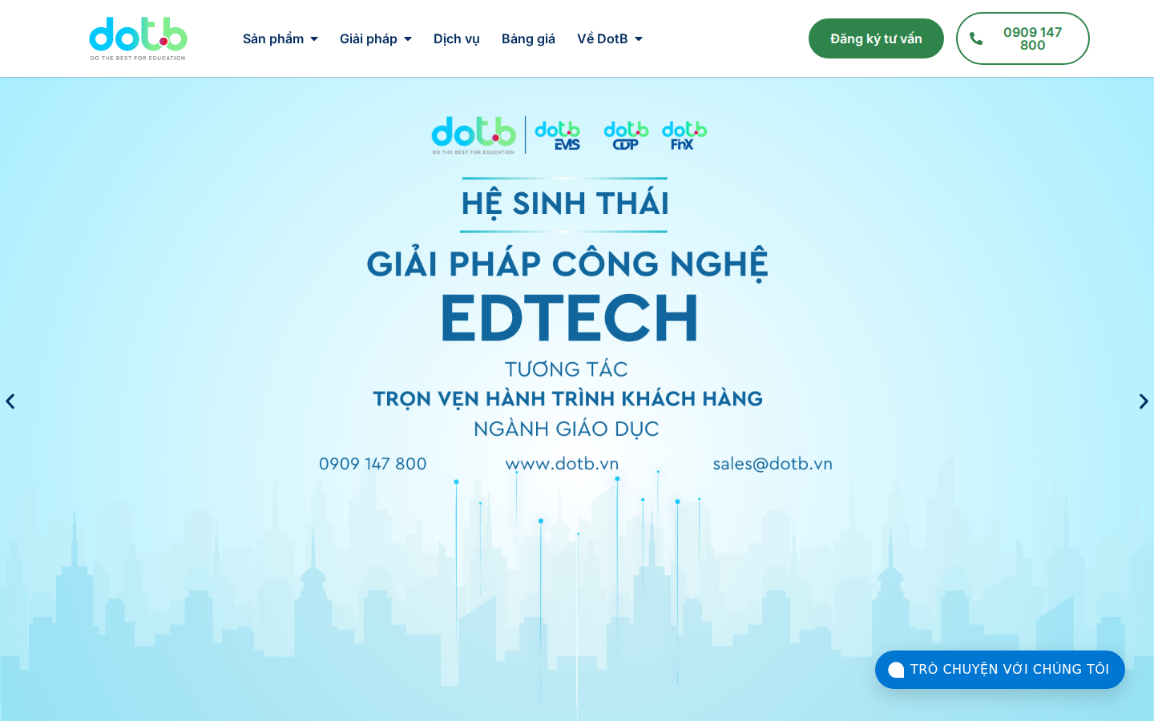
Hình 1.4. Giao diện trang chủ DotB — phần mềm quản lý giáo dục đa năng phân khúc tầm trung
Nguồn: https://dotb.vn, truy cập ngày 20/05/2026.
Thế mạnh đặc thù của DotB là module CRM tích hợp phục vụ quản lý khách hàng tiềm năng (theo dõi học viên triển vọng từ biểu mẫu hỏi thông tin, qua lớp học thử, đến đăng ký chính thức) và tích hợp sẵn ba cổng thanh toán VNPay, MoMo, ZaloPay — giải quyết điểm đau của khoảng 80% trung tâm vẫn dùng chuyển khoản ngân hàng kèm đối soát thủ công. Điểm yếu: mức giá cao gấp 3-5 lần Easy Edu, định vị tầm trung không phục vụ phân khúc trung tâm tự phát quy mô nhỏ — không cạnh tranh trực tiếp với khoảng trống thị trường mà đề tài hướng đến.

1.2.5 Khảo sát nhu cầu sử dụng từ phía người dùng cuối
Bên cạnh khảo sát các hệ thống đang có trên thị trường, đề tài tổng hợp nhu cầu sử dụng từ năm nhóm end-user dựa trên các báo cáo ngành công khai. Phân tích này giúp xác định những tính năng cốt lõi cần ưu tiên trong định hướng triển khai ưu tiên.
Chủ sở hữu trung tâm (Center Owner): theo các báo cáo Magenest 2024 [2] và 6Wresearch 2024 [3] (cả hai truy cập ngày 20/05/2026), chủ sở hữu trung tâm vừa và nhỏ (1-10 chi nhánh, 100-2000 học viên) ưu tiên ba nhu cầu chính: (i) quản lý học phí và đối chiếu thanh toán tự động (khoảng 80% trung tâm vẫn dùng chuyển khoản ngân hàng kèm đối soát thủ công, chiếm 4-6 giờ/tuần làm việc văn phòng — theo báo cáo VECITA 2024 [4] truy cập ngày 20/05/2026); (ii) báo cáo doanh thu, tỷ lệ giữ chân học viên, chi phí vận hành theo thời gian thực để ra quyết định mở hoặc đóng lớp; (iii) chi phí phần mềm thấp dưới 1,5 triệu đồng/tháng phù hợp biên lợi nhuận hiện hành 25-30%.
Quản lý trung tâm (Center Manager): nhu cầu chính tập trung vào quy trình vận hành hàng ngày — điểm danh tự động, lịch giảng dạy linh hoạt khi giáo viên thay ca, thông báo tự động cho phụ huynh khi học viên vắng mặt hoặc nghỉ học liên tiếp. Báo cáo VECITA 2024 [4] (truy cập ngày 20/05/2026) về kinh tế số trong giáo dục cho thấy khoảng 65% trung tâm gặp khó khăn vận hành khi vượt qua mốc 300 học viên do thiếu công cụ phân quyền và quy trình chuẩn hóa giữa các chi nhánh.
Giáo viên độc lập (Solo Teacher): nhóm giáo viên dạy thêm tự do (1-50 học viên) cần công cụ nhẹ, chi phí thấp dưới 500.000 đồng/tháng, ưu tiên: lịch học cá nhân, biểu mẫu thu học phí qua chuyển khoản kèm xác nhận tự động, gửi tài liệu học tập qua kênh quen thuộc (Zalo, email). Thông tư 29/2024/TT-BGDĐT [1] công nhận hợp pháp dạy thêm có thu phí mở ra phân khúc này, ước tính 50.000-100.000 giáo viên độc lập trên toàn quốc — tuy nhiên các hệ thống đang có trên thị trường đều định vị cho trung tâm tổ chức, chưa phục vụ nhóm cá nhân.
Phụ huynh: phụ huynh đầu tư 15-20% thu nhập hộ gia đình cho học thêm con [3], do đó nhu cầu minh bạch về tiến độ học tập và tài chính. Các nhu cầu cụ thể bao gồm: thông báo điểm danh hàng ngày, báo cáo kết quả học tập định kỳ hai tuần, hóa đơn điện tử có thể tra cứu lại, kênh liên lạc trực tiếp với giáo viên qua Zalo (90% phụ huynh dùng Zalo). Báo cáo Magenest 2024 [2] nhận định Zalo là kênh giao tiếp dominant giữa trung tâm và phụ huynh, vượt SMS và email.
Học viên: nhóm học viên (đa số là thanh thiếu niên 10-18 tuổi) cần truy cập tài liệu học tập, lịch học cá nhân, lịch bài kiểm tra và thông báo điểm danh trên thiết bị di động. Báo cáo VECITA 2024 [4] (truy cập ngày 20/05/2026) cho biết khoảng 92% học viên Việt Nam có smartphone từ độ tuổi 12; tuy nhiên các hệ thống đang có trên thị trường chủ yếu phục vụ phía quản trị, chưa thiết kế giao diện riêng cho học viên độc lập với phụ huynh.
Tổng hợp năm nhóm end-user cho thấy nhu cầu chung là một nền tảng phục vụ nhiều nhóm vai trò khác nhau (đa nhóm người dùng đại diện) với phân quyền rõ ràng theo vai trò, giá thấp phù hợp phân khúc nhỏ và vừa, tích hợp Zalo cho kênh giao tiếp với phụ huynh — tất cả các tiêu chí này đều được xem xét trong định hướng kiến trúc hệ thống đề xuất.

1.2.6 Bảng so sánh tổng hợp
Bảng 1.1 đối chiếu trực tiếp bốn hệ thống tham khảo với hệ thống đề xuất trên các tiêu chí cạnh tranh cốt lõi: phân khúc mục tiêu, khoảng giá, kiến trúc đa tenant, mức độ tự động hóa và khả năng tuân thủ pháp luật Việt Nam.
Bảng 1.1. So sánh bốn hệ thống tham khảo với hệ thống đề xuất theo các tiêu chí quan trọng
Tiêu chí | BeeClass | Mona eLMS | Easy Edu | DotB | Hệ thống đề xuất
Persona mục tiêu | GV cá nhân (gamification) | Trung tâm ngoại ngữ | Trung tâm ngoại ngữ nhỏ | Trung tâm tầm trung | Trung tâm nhỏ và vừa
Quản lý nghiệp vụ (học phí/doanh thu/lịch) | Không | Có | Có | Có | Có
Khoảng giá (đ/tháng) | Miễn phí cơ bản | 1,5-5 triệu | 800.000-3 triệu | 3-8 triệu | 500.000-1.500.000
Kiến trúc multi-tenant gốc | Không | Không | Không | Không | Có
AI Branding tự sinh | Không | Không | Không | Không | Có
Onboarding tự phục vụ | Có (Gmail) | Không (báo giá) | Không (liên hệ) | Không (liên hệ) | Có (1-2 ngày)
Ứng dụng di động native | Phát triển sau | Có | Có | Có | Phát triển sau
Tích hợp Zalo (OA + nhóm) | Có | Có (native) | Có | Có | Có
Thanh toán tích hợp | Hạn chế | Không | Hạn chế | Có (3 cổng) | Có (VietQR + chuyển khoản)
Tuân thủ PDPL 2023 theo thiết kế | Đang triển khai | Đang triển khai | Đang triển khai | Có | Theo thiết kế (lộ trình bản địa hóa)
Hệ sinh thái OpenAPI / webhook | Hạn chế | Không | Không | Có (hạn chế) | Có
Khác biệt cốt lõi | UX trung tâm tiếng Anh | App di động + Zalo | Phân phối rộng | CRM + thanh toán | Multi-tenant + AI Branding

1.3 Bài toán

1.3.1 Khoảng trống thị trường và định vị hệ thống đề xuất
Khoảng trống thị trường mà đề tài hướng đến là trung tâm nhỏ và vừa (1-10 chi nhánh, 100-2000 học viên/cơ sở) với mức giá 500.000-1.500.000đ/tháng, giao diện tiếng Việt, kiến trúc multi-tenant gốc cho phép mở rộng nhanh khi thành lập chi nhánh mới, và khả năng tự sinh tài nguyên branding bằng AI thay vì phải thuê thiết kế viên.
Dựa trên phân tích bốn hệ thống tham khảo, hệ thống đề xuất trong đề tài có bốn yếu tố khác biệt chính.
Thứ nhất, kiến trúc đa tenant nguyên bản: cả năm hệ thống tham khảo đều triển khai theo mô hình đơn tenant — mỗi khách hàng tương ứng một instance cơ sở dữ liệu riêng. Khi trung tâm mở rộng lên năm chi nhánh trở lên, chủ sở hữu trung tâm phải cấp phát thêm instance, đồng bộ dữ liệu thủ công và sao chép cấu hình. Hệ thống đề xuất sử dụng kiến trúc đa tenant nguyên bản theo mô hình Pool (mô hình hồ chứa dùng chung) của khung tham chiếu AWS Well-Architected SaaS Lens: một cơ sở dữ liệu dùng chung, một schema dùng chung, mỗi bảng nghiệp vụ mang cột định danh tenant (tenant_id) và cơ chế Row-Level Security (RLS, bảo mật ở mức dòng) của PostgreSQL tự động lọc dữ liệu theo từng tenant ngay tại tầng cơ sở dữ liệu. Nhờ chia sẻ một instance cơ sở dữ liệu duy nhất, một trung tâm có thể vận hành nhiều chi nhánh mà không phải cấp phát thêm hạ tầng cho mỗi chi nhánh, qua đó tiết kiệm đáng kể chi phí hạ tầng khi mở rộng so với mô hình đơn tenant của các hệ thống tham khảo.
Thứ hai, AI Branding tự động: chủ sở hữu trung tâm mới khai trương thường phải thuê thiết kế viên cho logo, banner và hero image marketing — một khoản chi phí và khoảng thời gian chờ đáng kể trước khi sẵn sàng vận hành. AI Branding của hệ thống đề xuất tự động sinh các tài nguyên này từ prompt văn bản và màu thương hiệu, qua đó rút ngắn đáng kể thời gian lẫn chi phí chuẩn bị nhận diện thương hiệu so với quy trình thuê ngoài. Cả năm hệ thống tham khảo đều không có tính năng này.
Thứ ba, tuân thủ pháp luật Việt Nam theo thiết kế: Luật Bảo vệ Dữ liệu Cá nhân năm 2023 (PDPL, thời hạn áp dụng 2026-07-01) [9], Luật An ninh mạng 2018 [10] và Nghị định 53/2022/NĐ-CP về bản địa hóa dữ liệu [11], cùng Nghị định 147/2024/NĐ-CP về giao dịch điện tử [34], là các yêu cầu tuân thủ quan trọng cho mọi SaaS xử lý dữ liệu cá nhân tại Việt Nam. Hệ thống đề xuất tiếp cận theo nguyên tắc bảo mật và quyền riêng tư theo thiết kế (privacy-by-design), tích hợp các biện pháp tuân thủ ngay từ kiến trúc ban đầu, phù hợp với khung tuân thủ cho phần mềm dịch vụ xử lý dữ liệu cá nhân tại Việt Nam [35]: cô lập dữ liệu giữa các tenant bằng Row-Level Security, nhật ký kiểm toán bất biến phục vụ truy vết dữ liệu cá nhân, và thu thập sự đồng ý của người dùng ngay tại luồng đăng ký. Ở giai đoạn hiện tại, hệ thống vận hành trên hạ tầng AWS khu vực Singapore do ràng buộc chi phí; lộ trình phát triển sau bao gồm bản địa hóa dữ liệu sang vùng AWS Hà Nội hoặc nhà cung cấp đám mây trong nước nhằm đáp ứng đầy đủ Nghị định 53/2022/NĐ-CP trước khi mở rộng tới quy mô kích hoạt ngưỡng bản địa hóa dữ liệu. Trong khi đó, Mona eLMS, Easy Edu và BeeClass đang trong quá trình triển khai PDPL; DotB có sẵn nhưng mức giá cao.
Thứ tư, UX Vietnamese-first: hệ thống đề xuất áp dụng nhất quán bốn tiêu chí địa phương hóa cho mọi tài nguyên người dùng cuối — định dạng tiền tệ VND (1.500.000đ thay vì $60.00), nhãn tiếng Việt, dữ liệu mẫu phù hợp văn hóa Việt Nam, và nhận thức văn hóa địa phương. Cụ thể ngày tháng hiển thị dạng "Thứ Hai, 14/05/2026" thay vì "Mon May 14, 2026"; lời chào email "Em chào chị Hằng" trang trọng-kính trọng thay vì "Hi Hằng"; lịch học theo niên khóa tháng 9 đến tháng 5 và làm việc Thứ Hai đến Thứ Bảy phù hợp với quy ước giáo dục Việt Nam.

1.3.2 Cơ hội chiến lược
Cơ hội thị trường: phân khúc trung tâm nhỏ (1-3 chi nhánh, 100-500 học viên) chiếm khoảng 60% thị trường nhưng đa số hệ thống hiện hữu nhắm vào phân khúc trung và lớn — mô hình tăng trưởng dẫn dắt bởi sản phẩm (PLG — Product-Led Growth) có thể bắt đầu từ phân khúc này và mở rộng lên cao hơn khi sản phẩm trưởng thành. Thời hạn PDPL ngày 01/07/2026 yêu cầu hơn 50.000 trung tâm phải tuân thủ trong khoảng bảy tuần (đến cuối tháng 6/2026), tạo lợi thế cạnh tranh tại thời điểm vàng cho hệ thống đề xuất với khả năng tuân thủ tích hợp sẵn. Bên cạnh đó, mô hình nhượng quyền (Apollo English, ILA, Wall Street English) đang phát triển — kiến trúc đa tenant phù hợp với lộ trình mở rộng nhượng quyền tốt hơn so với kiến trúc đơn tenant.

1.3.3 Phạm vi đề tài
Phạm vi triển khai hiện tại của đề tài bao gồm vận hành thử với hai giáo viên độc lập (một dùng gói miễn phí, một dùng gói trả phí), tập trung kiểm chứng trình hướng dẫn khởi tạo tenant, mô-đun AI Branding, kiến trúc đa tenant và ngưỡng tuân thủ pháp lý cơ bản. Hệ thống thanh toán chuyển khoản qua VietQR kèm đối soát tự động đã được tích hợp; kênh thông báo Zalo OA đã kết nối phục vụ liên lạc với phụ huynh; hóa đơn điện tử (eInvoice) qua hợp tác với nhà cung cấp được Tổng cục Thuế cấp phép cũng đã có sẵn cho luồng phát hành.

1.4 Công nghệ và công cụ sử dụng

1.4.1 Ngôn ngữ lập trình
Nền tảng KiteHub sử dụng hai ngôn ngữ lập trình chính. Phía backend dùng Java 21 (LTS) — phiên bản hỗ trợ dài hạn được Oracle cam kết bảo trì đến năm 2031, kèm các tính năng hiện đại như virtual threads (Project Loom), pattern matching và records giúp viết code an toàn kiểu và biểu cảm. Phía frontend dùng TypeScript 5.7 — bản mở rộng kiểu tĩnh của JavaScript, hỗ trợ phát hiện lỗi sớm tại compile-time, refactoring an toàn và tích hợp IDE mạnh. Ngôn ngữ truy vấn cơ sở dữ liệu sử dụng SQL chuẩn PostgreSQL 16 dialect, kết hợp JPQL/Hibernate cho các truy vấn ORM phổ biến.

1.4.2 Framework phát triển
Phía backend, Spring Boot 3.5 đóng vai trò framework chính cung cấp auto-configuration, dependency injection và ecosystem mature cho microservices; Spring Security 6 [30] đảm trách xác thực và phân quyền với hỗ trợ OAuth2/JWT [29]; Spring Data JPA xử lý lớp truy cập dữ liệu; SpringDoc OpenAPI 2 tự động sinh tài liệu Swagger/OpenAPI từ annotations. Phía frontend, Next.js 15 cung cấp App Router, Server Components, SSR/SSG và image optimization; React 19 là thư viện UI nền tảng với hooks và concurrent features; Tailwind CSS 3.4 + Shadcn UI cho hệ thống styling utility-first; TanStack Query 5 + Zustand 5 quản lý state phía client; React Hook Form 7 + Zod 3 xử lý form và validation kiểu schema-driven.

1.4.3 Công cụ phát triển
Mỗi lập trình viên làm việc với IntelliJ IDEA Ultimate hoặc VS Code (extension Spring Boot + Java) cho backend; VS Code (extension TypeScript + Tailwind CSS + ESLint + Prettier) cho frontend. Quản lý phụ thuộc dùng Apache Maven 3.9 cho Java và pnpm 9 cho Node.js (lựa chọn pnpm thay npm/yarn nhờ disk space efficient và workspace mature). Phiên bản hóa source code qua Git + GitHub repository, với pre-commit hooks (Husky 9) chạy lint + format trước commit. Quy trình review code thực hiện qua GitHub Pull Request với required checks. Lombok 1.18 và MapStruct 1.6 hỗ trợ giảm boilerplate Java và mapping DTO compile-time.

1.4.4 Công cụ kiểm thử
Unit test phía backend sử dụng JUnit 5 (Jupiter) + AssertJ cho assertions biểu cảm + Mockito 5 cho mock dependencies. Integration test dùng Testcontainers 1.20 (PostgreSQL + Redis container ephemeral) đảm bảo môi trường test cô lập, không phụ thuộc dev DB. Spring Boot Test framework cung cấp @SpringBootTest, @DataJpaTest, @WebMvcTest cho các test slice phù hợp. Phía frontend, Vitest 1 + React Testing Library cho unit test component; Playwright 1 cho end-to-end test browser-automation. Mã được kiểm tra chất lượng bằng SonarQube static analysis và OWASP Dependency-Check tự động trong CI pipeline.

1.4.5 Công cụ triển khai
Hạ tầng được mô tả bằng code (Infrastructure as Code) qua Terraform 1.5+ cho AWS resources (EC2, RDS, S3, SES, IAM, CloudWatch). Container hóa qua Docker 24 + Docker Compose 2 cho môi trường phát triển cục bộ; production triển khai container qua AWS Elastic Container Service (ECS) với task definitions JSON. Pipeline CI/CD chạy trên GitHub Actions với matrix builds (Java 21 + Node 22), tự động build + test + push container image lên AWS Elastic Container Registry (ECR). Phía vận hành, AWS Systems Manager (SSM) cung cấp shell access không cần SSH key; AWS CloudWatch tập hợp logs + metrics; AWS CloudTrail audit mọi thao tác API trên tài khoản. Phía CDN, Cloudflare đứng trước domain kitehub.me (DNS + WAF + DDoS protection layer). Migration cơ sở dữ liệu qua Flyway 10 (versioned schema changes, idempotent migrations).

CHƯƠNG 2. PHÂN TÍCH VÀ THIẾT KẾ HỆ THỐNG

2.1 Phân tích yêu cầu hệ thống

2.1.1 Yêu cầu chức năng
Kite Platform phục vụ chu trình giáo dục đầy đủ cho trung tâm dạy thêm vừa-nhỏ Việt Nam. Các năng lực chính được phân bổ giữa KiteHub (control-plane) và KiteClass (data-plane), trình bày theo thứ tự dưới đây.
Tenant onboarding (KiteHub `kitehub-subscription`)
- Người dùng tiềm năng truy cập landing thì đăng ký yêu cầu truy cập beta qua form 4 trường (họ tên / email / số điện thoại / tên trung tâm)
- Quản trị nền tảng duyệt yêu cầu thì kích hoạt quy trình cấp phát (tạo instance_id UUID, khởi tạo người dùng quản trị với vai trò P2_CENTER_OWNER, gửi email magic-link)
- Chủ sở hữu trung tâm nhấn magic-link thì đặt mật khẩu lần đầu thì đăng nhập dashboard thì bắt đầu kỳ dùng thử 14 ngày
- Trạng thái vòng đời: PENDING thì TRIAL thì ACTIVE / SUSPENDED / CANCELLED (chi tiết §2.3.5)
Đăng ký dịch vụ & thanh toán (KiteHub `kitehub-subscription` + `kitehub-admin`)
- Chủ sở hữu trung tâm chọn gói dịch vụ (FREE / STARTER / PRO / PRO_PLUS) — ví dụ STARTER khoảng 500.000đ/tháng cho 100 học sinh
- Thanh toán qua VietQR là phương thức chính hiện tại (đối soát thủ công); khung tích hợp cổng VNPay đã sẵn sàng (cổng thanh toán + webhook xác nhận giao dịch); MoMo/ZaloPay ở dạng khung sơ khởi, hoàn thiện theo lộ trình phát triển sau
- Gia hạn hằng tháng với thời gian ân hạn 3 ngày khi thanh toán thất bại; tenant SUSPENDED không đăng nhập được nhưng giữ dữ liệu 7 ngày
- Quản trị nền tảng có dashboard doanh thu để xem MRR, tỷ lệ churn (chi tiết endpoint trình bày trong API contract Chương 3)
Tùy biến tenant (KiteHub `kitehub-branding`)
- Tùy biến theo tenant: logo, hero image, palette màu, subdomain riêng (ví dụ trung-tam-sky.kitehub.me)
- Studio AI Branding sinh logo + hero qua OpenAI GPT-4 Vision + DALL-E 3 (môi trường vận hành) hoặc Ollama tự host (môi trường phát triển); quota lưu trong bảng branding_regenerate_usage giới hạn theo gói (FREE: 3 lần tạo lại mỗi ngày)
- Xác thực DKIM theo tenant (gói PRO) để thư gửi từ domain riêng support@skyedu.vn thay vì support@kitehub.me thuộc lộ trình phát triển sau
Email giao dịch (KiteHub `kitehub-email`)
- Kênh thông báo trừu tượng NotificationChannel với hai nhà cung cấp cấu hình tĩnh: AWS SES (mặc định môi trường vận hành) và Resend (dự phòng); cơ chế tự động chuyển đổi (failover) khi nhà cung cấp chính lỗi thuộc lộ trình phát triển sau
- Mẫu email theo tông giọng phù hợp vai trò người nhận (Owner trang trọng, phụ huynh kính ngữ): chào mừng, magic-link kích hoạt, hóa đơn, nhắc thanh toán, thông báo điểm/sự cố
- Gửi bất đồng bộ qua sự kiện RabbitMQ email.exchange — tách rời khỏi luồng nghiệp vụ chính để không chặn request người dùng
- Nhật ký gửi lưu bảng email_logs (thuộc kitehub-subscription) phục vụ tra cứu và đối soát tỷ lệ gửi thành công
Lõi nghiệp vụ giáo dục (KiteClass `kiteclass-core`)
- Quản lý học sinh: CRUD học sinh, nhập hàng loạt từ tệp Excel (.xlsx) qua thư viện Apache POI (bảng students), liên kết phụ huynh — học sinh
- Lớp học & thời khóa biểu: Tạo lớp (ví dụ Lớp Anh ngữ 5A1 / Lớp Toán 9B), gắn homeroom_class cho lớp chủ nhiệm, lập lịch buổi học theo ClassSession với quy tắc lặp chuẩn RFC 5545 (khung thứ 2-7 17:00-21:00 buổi tối phổ biến)
- Điểm danh: GVCN điểm danh từng buổi học, trạng thái gồm 5 loại — Có mặt / Vắng / Đi muộn / Có phép / Học bù (PRESENT / ABSENT / LATE / EXCUSED / MAKEUP)
- Chấm điểm: Nhập điểm grades cho assignments / subject_grades theo thang 0-100 kèm xếp loại chữ (A+/A/B+/...) và quy đổi điểm trung bình hệ 4.0 (grading_scales); xuất học bạ theo học kỳ. Báo cáo tổng hợp cuối kỳ thuộc lộ trình phát triển sau (ReportCardService đã có, expose API là bước kế tiếp)
- Thanh toán theo tenant: Chủ sở hữu trung tâm phát hành hóa đơn invoices cho phụ huynh (ví dụ Học phí tháng 5/2026 — 1.500.000đ), ghi nhận thanh toán thủ công qua chuyển khoản / tiền mặt / VietQR (bảng payment_records). Xuất hóa đơn điện tử VAT theo Thông tư 78/2021/TT-BTC (qua đối tác MISA MeInvoice) thuộc lộ trình phát triển sau
- Thông báo: Gửi thông báo qua email formal cho phụ huynh khi có điểm mới, sự cố, nhắc hóa đơn; đã tích hợp Zalo OA
Khóa học & học liệu trực tuyến (KiteClass `kiteclass-core`)
- Khóa học (Course): Tầng quản lý phía trên Lớp học — một khóa học (ví dụ Khóa Anh ngữ giao tiếp) gồm nhiều lớp triển khai; quản lý chương trình + học phí + lộ trình theo khóa
- Hệ thống học liệu (LMS): Tổ chức học liệu theo CourseModule → Lesson → LearningResource; theo dõi tiến độ học của từng học sinh qua LessonProgress
- Bài tập & nộp bài (Assignment): Vòng đời giao bài → học sinh nộp bài → giáo viên chấm → trả kết quả (Assignment / Submission)
Cổng phụ huynh (KiteClass `kiteclass-core`)
- Mời & xác thực: Giáo viên/trung tâm mời phụ huynh qua liên kết (ParentInvitation); phụ huynh kích hoạt tài khoản truy cập riêng
- Năm nhóm thông tin con em: điểm số, điểm danh, học phí, hạnh kiểm, học bạ (transcript + điểm trung bình hệ 4.0)
- Khiếu nại & nhật ký truy cập: phụ huynh gửi phản ánh; mọi truy cập hồ sơ con em được ghi nhật ký (read-audit) phục vụ tuân thủ bảo vệ trẻ em
Tài chính nâng cao (KiteClass `kiteclass-core`)
- Trả góp học phí (`InstallmentPlan`): chia học phí thành nhiều đợt thanh toán theo lịch
- Hoàn tiền (`RefundRequest`): quy trình yêu cầu → duyệt → ghi nhận hoàn tiền
- Lương giáo viên (`Payroll`): tính lương theo buổi dạy/số lớp phụ trách
Tuân thủ & nhật ký kiểm toán (cross-service)
- Bảng admin_audit_log bất biến ghi mọi hành động của quản trị nền tảng thì đáp ứng yêu cầu tamper-proof retention của PDPL Điều 11
- Bảng consent_record lưu sự đồng ý PDPL của tenant + phụ huynh
- Bảng dsar_ticket cho yêu cầu truy cập dữ liệu cá nhân (Data Subject Access Request)
- Bảng child_protection_audit_log (KiteClass) cho phạm vi K-12 — mọi truy cập vào hồ sơ học sinh (đặc biệt trẻ vị thành niên) được log riêng phục vụ audit của Bộ Giáo dục
Quản trị nền tảng & hỗ trợ (KiteHub `kitehub-admin`)
- Quản lý instance: danh sách tenant, xem chỉ số sức khỏe theo tenant, suspend/resume tenant
- Quy trình impersonation — quản trị đăng nhập với tư cách tenant để hỗ trợ (được log trong impersonation_audit_log; chi tiết endpoint trình bày trong API contract Chương 3)
- Dashboard doanh thu MRR/ARR/churn theo tháng

2.1.2 Yêu cầu phi chức năng
Đồ án phân loại các yêu cầu phi chức năng (NFR) theo chuẩn ISO/IEC 25010:2011 Software Product Quality Model [24] — mô hình chất lượng phần mềm bao gồm 8 đặc trưng: Functional Suitability, Performance Efficiency, Compatibility, Usability, Reliability, Security, Maintainability, và Portability. Bảng 2.1 ánh xạ 6 hạng mục NFR được đồ án này tập trung trình bày sang các đặc trưng tương ứng theo ISO/IEC 25010.
Bảng 2.1. Ánh xạ NFR của Kite Platform sang ISO/IEC 25010:2011
Hạng mục NFR của đồ án | Đặc trưng ISO/IEC 25010 tương ứng
Performance | Performance Efficiency (Time Behaviour, Resource Utilization)
Availability | Reliability (Availability sub-characteristic)
Security | Security (Confidentiality, Integrity, Non-repudiation, Authenticity)
Scalability | Performance Efficiency (Capacity) + Maintainability (Scalability sub-aspect)
Maintainability | Maintainability (Modularity, Reusability, Modifiability, Testability)
Cost | (Bổ sung ngoài ISO 25010, ràng buộc kinh tế hiện tại)

Performance. Mục tiêu hiệu năng cho phạm vi hiện tại được đặt như sau:
Chỉ số | Mục tiêu | Phương pháp đo
Độ trễ API P95 (endpoint đọc) | < 500ms | Prometheus thu thập từ Spring Actuator
Độ trễ API P95 (endpoint ghi) | < 1000ms | Prometheus
Time-to-Interactive (TTI) phía giao diện | < 3s trên 4G | Lighthouse
Độ trễ truy vấn cơ sở dữ liệu P95 | < 100ms | pg_stat_statements
Số người dùng đồng thời trên mỗi tenant | ~50 hoạt động | Kịch bản tải

Khi quy mô tiến tới 50-200 tenant trong lộ trình phát triển sau, hệ thống cần đánh giá lại khi connection pool đạt ngưỡng của instance cơ sở dữ liệu (~150 kết nối hoạt động).
Availability. Mục tiêu uptime hiện tại là 99.5% (tương đương khoảng 3,6 giờ downtime/tháng có thể chấp nhận), theo SLA mặc định của AWS cho instance EC2 và RDS đơn vùng [41]. Mục tiêu này được duy trì thông qua:
- Triển khai trên một vùng AWS duy nhất ap-southeast-1 (Singapore) phù hợp ràng buộc kinh tế hiện tại
- Health check /actuator/health cho từng service + ALB health probe
- Khai báo startupProbe trong Helm chart đảm bảo container không nhận traffic trước khi sẵn sàng
- CloudWatch SNS alarm với 4 ngưỡng (CPU >80% / memory >85% / 5xx rate >1% / DB connection >120) gọi on-call
Khi chuyển sang triển khai EKS multi-AZ với read replica ở lộ trình phát triển sau, mục tiêu sẽ được nâng lên 99.9%. Việc theo dõi uptime thực tế qua Statuspage được lập kế hoạch cho lộ trình phát triển sau.
Security. Đồ án lấy chuẩn OWASP Top 10 (2021) [19] làm baseline an toàn ứng dụng web. Theo định nghĩa của OWASP Foundation [19, tr.8]: "Broken Access Control moved up from the fifth position to the category with the most serious web application security risk; the contributed data indicates that on average, 3.81% of applications tested had one or more Common Weakness Enumerations (CWEs) with more than 318k occurrences of CWEs in this risk category." Đồ án đồng thời tuân thủ pháp luật Việt Nam — Luật Bảo vệ Dữ liệu Cá nhân số 49/2023/QH15 [9] và Luật An ninh mạng số 24/2018/QH14 [10].
Bảng 2.2. Ánh xạ OWASP Top 10 (2021) lên các biện pháp triển khai
Kiểm soát | Cách triển khai
A01 Broken Access Control | Phòng thủ chiều sâu 5 lớp: Gateway xác thực JWT thì Service @PreAuthorize thì cơ sở dữ liệu SET LOCAL GUC thì chính sách RLS của PostgreSQL thì cột khóa ngoại tenant_id NOT NULL. Chính sách NULL force-fail loại bỏ trường hợp leak ngầm.
A02 Cryptographic Failures | TLS 1.2+ bắt buộc; bí mật lưu trong AWS Secrets Manager với chu kỳ luân chuyển 90 ngày; mật khẩu băm BCrypt cost 12
A03 Injection | Hibernate ORM mặc định dùng truy vấn tham số hóa; @Query native chỉ áp dụng cho input đã kiểm tra; controller dùng @Valid + Bean Validation
A04 Insecure Design | Threat model riêng cho từng service — quy trình magic-link đã được phân tích mối đe dọa
A05 Security Misconfiguration | Spring Security SecurityConfig mặc định deny; danh sách CORS origin tường minh theo môi trường
A06 Vulnerable Components | Dependabot quét hằng tuần; cổng kiểm tra Trivy với mức CRITICAL+HIGH trong CI; validate pnpm lockfile
A07 Authentication Failures | JWT HS256 access token TTL 15 phút + refresh token 30 ngày luân chuyển; blacklist refresh trên Redis; 2FA TOTP cho vai trò Owner
A08 Software & Data Integrity | Migration Flyway bất biến; bảng admin_audit_log bất biến đáp ứng PDPL Điều 11
A09 Security Logging Failures | Log dạng JSON có cấu trúc + CloudTrail multi-region được bật trước khi triển khai vận hành
A10 Server-Side Request Forgery | WebClient với allowlist URL tường minh (OpenAI API + VietQR + Ollama cho môi trường phát triển)

Tuân thủ pháp lý phía Việt Nam hiện tại:
- PDPL 2023 (Luật số 49/2023/QH15, có hiệu lực 2026-07-01) — hiện tại không thuộc nhóm K-12 với một disclaimer phù hợp về việc rà soát pháp lý tiếp tục trước khi phát hành chính thức
- Luật An ninh mạng 2018 (Luật số 24/2018/QH14) + Nghị định 53/2022/NĐ-CP — RDS chốt vùng ap-southeast-1 để giảm thiểu rủi ro vận chuyển dữ liệu qua biên giới
- Trước khi mở rộng sang phạm vi K-12 ở lộ trình phát triển sau: DPO engagement, đánh giá tác động bảo vệ dữ liệu (DPIA), và rà soát pháp lý chuyên sâu cần được hoàn tất
Scalability. Mô hình mở rộng đa tenant dạng single-bucket + RLS (Pool model theo AWS SaaS Lens [26] và phân tích chi tiết của Pothon [27] — xem §2.2.3):
- Hiện tại: 10-50 tenant × 50-500 học sinh/tenant ≈ 5k-25k người dùng
- Lộ trình phát triển sau: 50-200 tenant × 100-1000 học sinh/tenant ≈ 50k-200k người dùng thì mở rộng theo chiều dọc instance RDS
- Khi mở rộng sang phạm vi K-12 doanh nghiệp 200-1000 tenant: đánh giá lại hướng Hybrid Path A (per-tenant DB) cho nhóm tenant doanh nghiệp
Khả năng mở rộng theo chiều ngang qua sub-split:
- Connection pool: HikariCP 10 kết nối/service × 6 service = 60 baseline; tối đa 150 với RDS lộ trình phát triển sau (kitehub-platform là thư viện JAR dùng chung, không có pool kết nối riêng)
- Cache: Redis 7 chính sách LRU 256MB; làm nóng session + rate-limit counter
- Bất đồng bộ: RabbitMQ event bus phân tải (branding.deploy, email.queue, instance.purge.fanout) thì consumer service mở rộng độc lập
Maintainability. Kiến trúc microservice cho phép triển khai từng service một cách độc lập:
- Build image Docker từng service + đẩy lên ECR + cập nhật ECS service (mục tiêu thời gian triển khai < 30 phút/service)
- Migration Flyway theo schema từng service (subscription / branding / email / admin / kiteclass-core mỗi service có chuỗi migration riêng)
- API ổn định ngược: định phiên bản theo URL /api/v1/... thì breaking change đòi hỏi tăng major version
- Quy ước Living docs: tài liệu nghiệp vụ 3-layer (rules.md / use-cases.md / api-contract.md) đi cùng PR với code change
Cost. Hiện tại vận hành dưới ràng buộc AWS Free Tier 12 tháng:
- 2 EC2 t3.micro (KiteHub backend + KiteClass app), 1 RDS db.t3.micro, 5 GB S3
- Cloudflare: gói miễn phí DNS + CDN + DDoS protection
- Email: Resend gói miễn phí 3k thư/tháng cho môi trường phát triển; AWS SES vận hành ~$0.10/1000 thư
- AI: Ollama tự host cho môi trường phát triển; OpenAI GPT-4 Vision + DALL-E 3 cho môi trường vận hành (~$0.04/ảnh DALL-E 3 chất lượng tiêu chuẩn)
- Tổng chi phí ước tính hiện tại: $15-30/tháng (~360.000đ-720.000đ/tháng)
Quyết định kiến trúc bị neo bởi ràng buộc kinh tế: khóa luận lựa chọn mô hình single-bucket multi-tenant với RLS (Pattern 4) thay vì per-tenant DB (Pattern 1) — chênh lệch chi phí khoảng 20× và chi phí vận hành tăng tuyến tính theo số tenant, không phù hợp với phân khúc trung tâm SMB hiện tại (chi tiết §2.2.3).
Đặc trưng thị trường Việt Nam và hệ quả NFR. Bối cảnh người dùng được trình bày tại Chương 1 §1.1 trực tiếp ảnh hưởng tới NFR thuộc nhóm Compatibility (i18n locale, định dạng tiền tệ, ngày tháng), Usability (xưng hô email phù hợp vai trò, kênh giao tiếp Zalo cho phụ huynh) và Reliability (khung lịch tải đỉnh buổi tối, cron tính phí bỏ qua khung Tết). Bảng 2.3 ánh xạ các đặc trưng này sang yêu cầu thiết kế cụ thể.
Bảng 2.3. Đặc trưng thị trường Việt Nam và hệ quả NFR thiết kế
Khía cạnh | Quy ước Việt Nam | Hệ quả NFR
Tiền tệ | VND 1.500.000đ (dấu chấm phân tách hàng nghìn) | Compatibility: format VND bắt buộc trên mọi giao diện, hóa đơn, dashboard
Định dạng ngày | Thứ Hai, 14/05/2026 dạng dài; 14/05/2026 dạng ngắn | Compatibility: i18n qua DateTimeFormatter của Spring Boot
Đầu mối phụ huynh | Mẹ chính (60%) + bố (35%) + ông bà (5%) | Usability: bảng parents hỗ trợ nhiều liên hệ với cờ chính
Thanh toán | Chuyển khoản Vietcombank/Techcombank/MB (~70%) + tiền mặt (~20%) + QR (~10%) | Functional Suitability: hiện tại VietQR; mở rộng VNPay/MoMo lộ trình phát triển sau
Thuật ngữ chức danh | Hiệu trưởng, Quản lý, GVCN (giáo viên chủ nhiệm) | Usability: phân loại vai trò theo quy ước Việt Nam
Giờ làm việc | Thứ 2 — Thứ 7, 17:00-21:00 buổi tối | Performance: lịch slot mặc định 6 ngày, đỉnh tải buổi tối
Giao tiếp | Zalo group chat (~90% adoption) > SMS > email | Usability: Zalo OA đã được tích hợp cho phụ huynh
Ngày nghỉ | Tết 7-10 ngày; 30/4-1/5; nghỉ hè tháng 6-8 | Reliability: cron tính phí + lịch lớp bỏ qua khung Tết

2.2 Thiết kế kiến trúc tổng thể
Đồ án áp dụng C4 model (Context / Container / Component / Code) của Simon Brown — industry-standard cho cloud-native microservices architecture documentation, đã được sử dụng tại các SaaS provider lớn (Spotify, GitHub, Stripe). C4 model phù hợp hơn UML class diagram truyền thống cho hệ thống multi-tenant phân tán vì tập trung vào ranh giới container/component thay vì class-level details.

2.2.1 Sơ đồ ngữ cảnh — C4 Level 1
Mô hình C4 (Context / Container / Component / Code) của Brown [28] là framework chuẩn để mô tả kiến trúc phần mềm ở 4 mức độ chi tiết tăng dần. Đồ án sử dụng Level 1 (System Context) và Level 2 (Container) để trình bày Kite Platform; Level 3 và Level 4 dành cho phần triển khai ở Chương 3.
Kite Platform tương tác với 8 nhóm actor (người dùng và quản trị) và 6 hệ thống bên ngoài. Hình 2.1 biểu diễn ngữ cảnh hệ thống ở mức cao nhất.
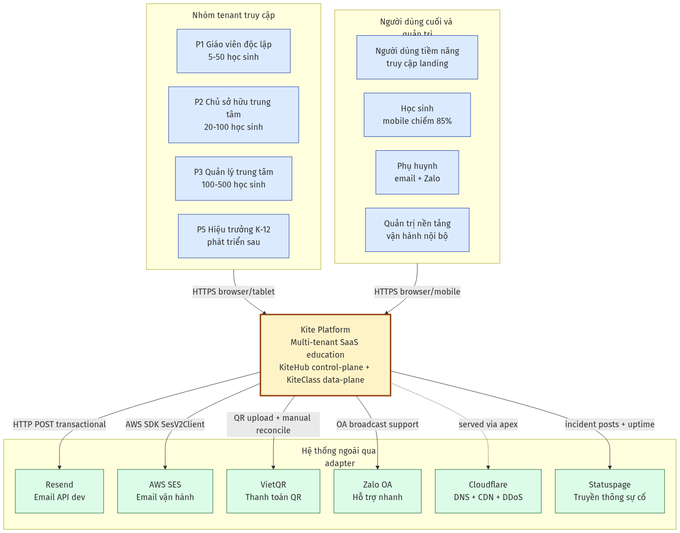
Hình 2.1. Sơ đồ ngữ cảnh hệ thống Kite Platform theo C4 Level 1
Hình 2.1 cho thấy mọi actor đều truy cập Kite Platform qua HTTPS (TLS 1.2+); các hệ thống bên ngoài được cô lập qua adapter pattern (interface NotificationChannel cho email, PaymentProcessor cho VietQR). Không có actor nào truy cập trực tiếp cơ sở dữ liệu; mọi truy cập đều đi qua biên trust của gateway.

2.2.2 Sơ đồ container — C4 Level 2
Phóng to vào nội bộ Kite Platform cho thấy 4 cụm container: Frontend (2 ứng dụng Next.js), Gateway (Spring Cloud Gateway), Service (6 service KiteHub + 1 KiteClass core), và hạ tầng dùng chung (4 container với prefix kite-). Hình 2.2 trình bày bố cục container theo C4 Level 2.
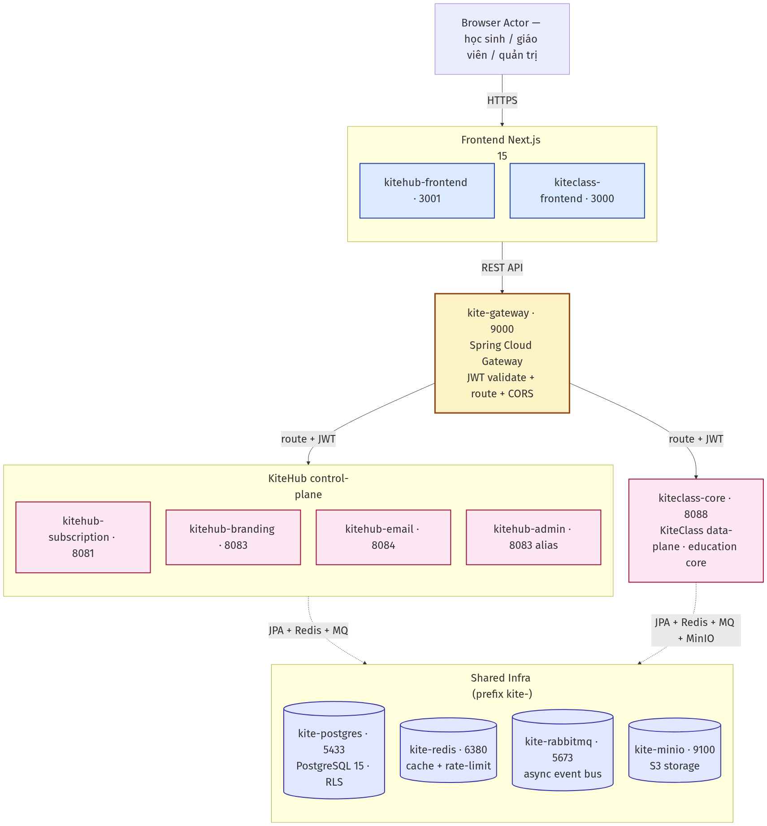
Hình 2.2. Sơ đồ container Kite Platform theo C4 Level 2
Hình 2.2 cho thấy bố cục theo 4 cụm:
- Frontend (2 container): kitehub-frontend (Next.js 15 cổng 3001) phục vụ marketing và quản trị tenant; kiteclass-frontend (Next.js 15 cổng 3000) phục vụ giao diện giáo dục cho tenant (85% phiên truy cập từ mobile). Cả hai tự host trên EC2 qua trình quản lý process PM2, chia sẻ thư viện component packages/shared-ui.
- Gateway (1 container): kite-gateway (Spring Cloud Gateway cổng 9000) là entry point duy nhất cho mọi yêu cầu API backend. Trách nhiệm: xác thực chữ ký JWT HS256 và rút trích claim tenantId/role; phát các header X-Tenant-Id / X-User-Id / X-User-Role cho service downstream; enforce CORS với danh sách origin tường minh; rate-limit theo tenant qua bộ đếm trên Redis.
- Cụm Service (6 KiteHub + 1 KiteClass):
- kitehub-subscription (8081) — xác thực, dùng thử, đăng ký dịch vụ, onboarding, beta access, DSAR, audit log, outbox, webhook thanh toán
- kitehub-branding (8083) — sinh AI asset (logo, banner, hero), template, lưu trữ S3 qua MinIO; gọi Ollama (dev) hoặc OpenAI GPT-4 Vision + DALL-E 3 (vận hành)
- kitehub-email (8084) — điều phối gửi email với adapter pattern NotificationChannel (SESEmailService chính + ResendEmailService dự phòng)
- kitehub-admin (8083 alias) — thao tác quản trị nền tảng: duyệt yêu cầu beta, quản lý instance, đọc audit log, impersonation
- kitehub-platform (thư viện JAR) — starter dùng chung: auth filter, tenant context, OpenTelemetry, DTO + error handler chung — không triển khai độc lập
- kiteclass-core (8088) — lõi nghiệp vụ giáo dục: Student / Class / Attendance / Grade / Payment / Notification. Cô lập đa tenant qua PostgreSQL RLS (chi tiết §2.2.4)
- Hạ tầng dùng chung (4 container, prefix `kite-`):
- kite-postgres (PostgreSQL 15, cổng 5433) — cơ sở dữ liệu OLTP chính, schema kitehub + kiteclass_shared, RLS phủ 51/91 bảng (56%) — chi tiết §2.2.4
- kite-redis (Redis 7, cổng 6380) — cache + session store + rate-limit counter, chính sách LRU 256MB
- kite-rabbitmq (RabbitMQ 3-management, cổng 5673) — event bus bất đồng bộ: email.exchange, branding.deploy.*, instance.purge.exchange (fanout)
- kite-minio (tương thích S3, cổng 9100) — lưu trữ object cho AI asset + template SVG + upload từ người dùng; ánh xạ sang AWS S3 ở môi trường vận hành
Prefix kite- (thay vì kitehub- hay kiteclass-) phản ánh bản chất dùng chung của hạ tầng giữa hai sản phẩm KiteHub và KiteClass.

2.2.3 Quyết định pattern đa tenant — single-bucket + RLS
Quyết định kiến trúc trọng tâm của đồ án là chọn mô hình cô lập đa tenant. Đồ án đánh giá 6 pattern khác nhau trên 6 trục tiêu chí và lựa chọn Shared Database + cột `tenant_id` UUID + PostgreSQL Row-Level Security (RLS) — tương ứng "Pool" model theo AWS Well-Architected SaaS Lens [26, tr.21] (đối lập với "Silo" per-tenant DB và "Bridge" per-tenant schema). AWS định nghĩa [26, tr.21]: "Pool isolation enables tenants to share infrastructure but rely on logical mechanisms (such as row-level security policies in databases) to ensure data isolation between tenants; this model often yields the lowest operational cost but requires careful design of the isolation layer."
Bảng 2.4. Sáu pattern đa tenant và lý do chọn/loại
Pattern | Lý do chọn/loại
P1 Per-tenant database (1 RDS/tenant) | Chi phí ~$295/tháng cho 10 tenant so với ~$15 cho Pool model (chênh 20×); chi phí vận hành N× backup + N× migration + N× monitoring tăng tuyến tính theo số tenant, không phù hợp với phân khúc trung tâm SMB hiện tại
P2 Per-tenant schema | Quản lý migration phức tạp (Flyway chạy N lần/schema); không tăng đáng kể độ cô lập so với Pool + RLS
P3 Shared DB + chỉ tenant_id | An toàn yếu — bất kỳ lỗi ứng dụng (quên WHERE, edge case ORM query builder, raw SQL) đều dẫn tới leak ngầm
P4 Shared DB + `tenant_id` + RLS chọn | An toàn mạnh do enforce ở tầng cơ sở dữ liệu; chi phí vận hành thấp (1 RDS, 1 chuỗi migration); chi phí ~$15/tháng; vẫn cho phép truy vấn xuyên tenant qua vai trò admin BYPASS RLS
P5 Hybrid (Pool mặc định + Silo cho khách doanh nghiệp) | Sẽ phát triển khi mở rộng K-12 doanh nghiệp ở lộ trình phát triển sau và có yêu cầu cụ thể về cô lập vật lý từ khách hàng
P6 Serverless (Aurora Serverless v2 / DynamoDB) | Aurora Serverless v2 chi phí tối thiểu ~$45/tháng vượt Free Tier; DynamoDB không phù hợp với dữ liệu quan hệ giáo dục (Student/Class/Grade/Attendance JOIN-heavy)

Pool model với RLS được chọn vì cân bằng giữa độ cô lập chấp nhận được (được tăng cường bởi chính sách NULL force-fail mô tả ở §2.2.4), chi phí vận hành thấp nhất, độ phù hợp với phạm vi hiện tại, và lộ trình chuyển đổi sang Hybrid Path A khi mở rộng đến nhóm khách hàng doanh nghiệp ở lộ trình phát triển sau.

2.2.4 Phòng thủ chiều sâu — 5 lớp cô lập cơ sở dữ liệu
Ngữ cảnh tenant (tenantId) được truyền xuyên suốt quy trình xử lý yêu cầu qua chuỗi 5 lớp; mỗi lớp là một cơ chế bảo vệ độc lập. Hình 2.3 minh họa quá trình này.
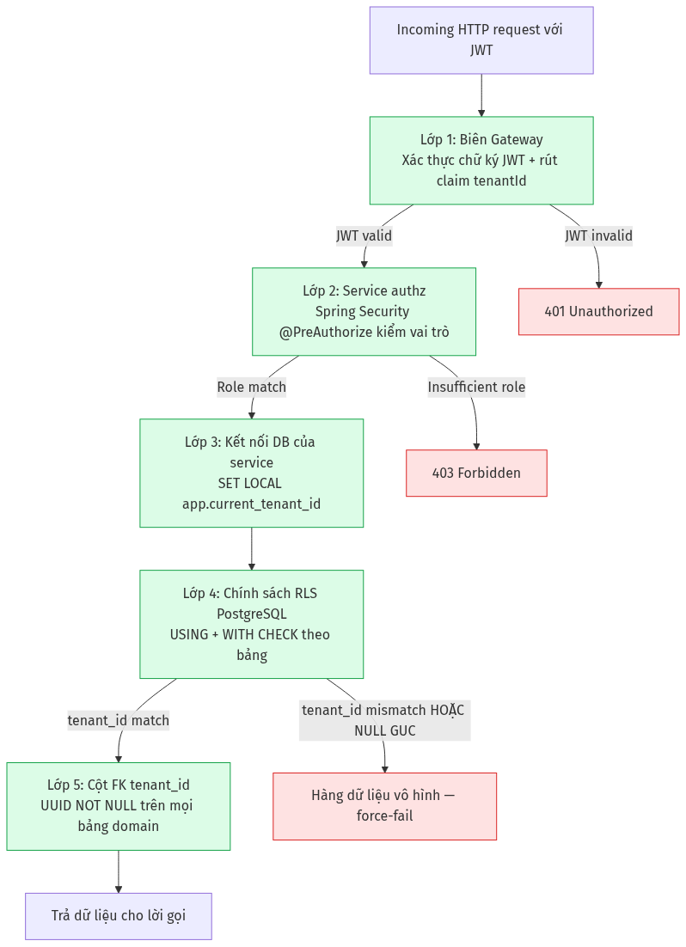
Hình 2.3. Phòng thủ chiều sâu 5 lớp cho cô lập đa tenant
Mẫu chính sách RLS áp dụng cho mọi bảng có phạm vi tenant như sau (ví dụ với bảng classes):
ALTER TABLE classes
ADD COLUMN tenant_id UUID NOT NULL REFERENCES tenants(id);

ALTER TABLE classes ENABLE ROW LEVEL SECURITY;
ALTER TABLE classes FORCE ROW LEVEL SECURITY;

-- Chính sách NULL force-fail
CREATE POLICY tenant_isolation_classes ON classes
USING (
tenant_id = current_setting('app.current_tenant_id', true)::uuid
AND current_setting('app.current_tenant_id', true) IS NOT NULL
)
WITH CHECK (
tenant_id = current_setting('app.current_tenant_id', true)::uuid
AND current_setting('app.current_tenant_id', true) IS NOT NULL
);

CREATE INDEX idx_classes_tenant_id ON classes(tenant_id);
Trên cơ sở dữ liệu hiện tại với 91 bảng (32 thuộc kitehub-subscription control-plane + 59 thuộc kiteclass-core domain đa tenant), RLS được bật trên 51 bảng (12 control-plane không force + 39 forced kiteclass) — tỉ lệ phủ 56% trên toàn bộ, hoặc 89% nếu loại trừ các bảng không thuộc phạm vi tenant (bảng instances gốc, M2M join cascade, catalog dùng chung, audit bất biến, dữ liệu theo user/request).
Hai cơ chế hardening quan trọng:
- NULL force-fail policy: nếu GUC app.current_tenant_id chưa được set, current_setting('...', true) trả về NULL, khiến mệnh đề tenant_id = NULL rơi vào logic SQL ternary trả NULL — không filter row, gây leak ngầm. Thêm AND current_setting(...) IS NOT NULL khiến truy vấn trả 0 row thay vì tất cả, buộc bug lộ ra ngay trong test.
- HikariCP GUC reset: HikariCP tái sử dụng kết nối từ pool. Nếu kết nối N được set app.current_tenant_id = A rồi trả về pool, kết nối kế tiếp có thể "kế thừa" ngữ cảnh tenant A. Vấn đề được khắc phục bằng SET LOCAL (giới hạn theo transaction, tự reset khi commit/rollback) cùng connectionInitSql: RESET app.current_tenant_id mỗi khi kết nối quay về pool.

2.2.5 Quy trình xác thực — JWT + role-guard + truyền ngữ cảnh tenant
Hình 2.4a-d trình bày tuần tự đăng nhập và một yêu cầu được xác thực sau đó cho luồng quản trị nền tảng.
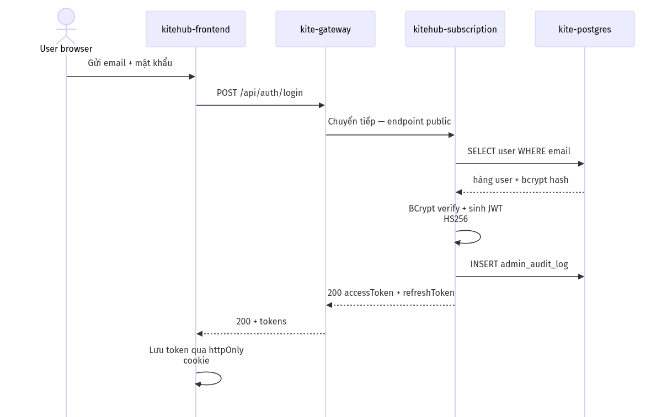
Hình 2.4a. Luồng đăng nhập — sinh JWT + audit log.
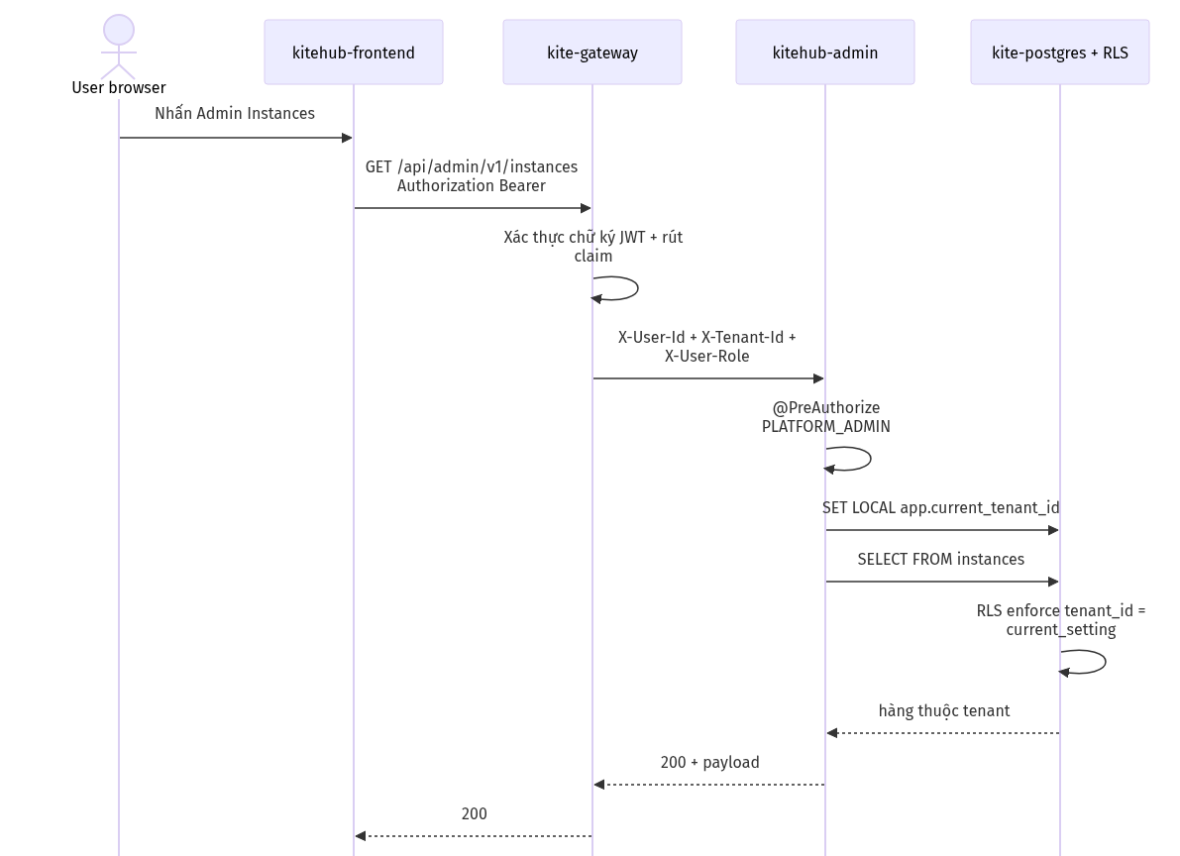
Hình 2.4b. Luồng yêu cầu đã xác thực — JWT validate + truyền ngữ cảnh tenant + RLS filter.
Một nguyên tắc thiết kế quan trọng được áp dụng: service KHÔNG được tự đọc claim tenantId từ JWT body. Gateway là biên trust duy nhất cho việc xác thực JWT; downstream service tin tưởng header X-Tenant-Id do gateway phát ra. Nếu mỗi service tự parse JWT, hệ thống phải duy trì public key ở nhiều nơi và lặp logic xác thực, tăng rủi ro an toàn và chi phí bảo trì.

2.2.6 Định tuyến đa tenant — Tenant → Domain → Landing
Mỗi trung tâm (tenant) sở hữu một trang giới thiệu công khai (landing page) riêng biệt, truy cập qua hai phương thức: subdomain mặc định {slug}.kitehub.me cấp cho mọi tenant, hoặc tên miền riêng (custom domain, ví dụ skyedu.vn) dành cho các gói dịch vụ cao cấp. Toàn bộ tenant dùng chung một mã nguồn giao diện và một cơ sở dữ liệu chia sẻ với cô lập mức hàng (RLS); nội dung cùng giao diện thương hiệu của từng tenant được phân giải theo trường Host của yêu cầu HTTP. Cơ chế này cho phép nền tảng phục vụ hàng trăm trang landing khác nhau mà không cần triển khai riêng từng bản, qua đó giữ chi phí vận hành ổn định khi số lượng tenant tăng.
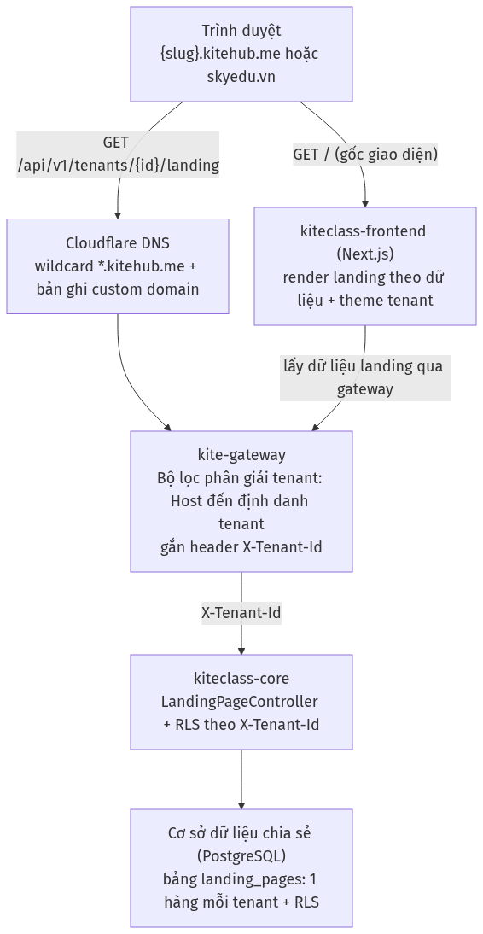
Hình 2.4c. Chuỗi định tuyến Tenant → Domain → Landing từ trình duyệt qua Cloudflare DNS, gateway phân giải tenant theo Host, đến lớp dữ liệu cô lập RLS.
Hệ thống xử lý hai đường yêu cầu song song. Đường thứ nhất phục vụ giao diện: trình duyệt gọi GET / tới ứng dụng Next.js, ứng dụng này tự lấy dữ liệu landing của tenant thông qua gateway. Đường thứ hai phục vụ dữ liệu: mọi yêu cầu /api/** đi qua gateway, nơi bộ lọc phân giải tenant đọc trường Host và ánh xạ thành định danh tenant theo bốn bước ưu tiên: thứ nhất là header nội bộ dành cho môi trường phát triển, thứ hai là so khớp hậu tố subdomain với tên miền gốc đã cấu hình, thứ ba là tra cứu theo tên miền riêng, và thứ tư là lấy từ claim của JWT làm phương án dự phòng. Sau khi xác định tenant, gateway gắn header X-Tenant-Id dạng UUID và kiểm tra trạng thái tenant phải là ACTIVE hoặc TRIAL trước khi chuyển tiếp tới dịch vụ lõi; nếu trạng thái khác, gateway trả về mã 503 để chặn truy cập vào tenant bị tạm ngưng.
Tiêu chí | Subdomain {slug}.kitehub.me | Tên miền riêng skyedu.vn
Cấp cho | Mọi tenant (mặc định) | Gói PREMIUM/ENTERPRISE
DNS | Wildcard *.kitehub.me cấp sẵn | Tenant tự trỏ CNAME (subdomain) hoặc A (apex)
Chứng chỉ SSL | Dùng chứng chỉ wildcard sẵn có | Cloudflare for SaaS tự cấp qua xác thực DCV
Xác minh quyền sở hữu | Không cần | Bản ghi CNAME/TXT tách khỏi bản ghi định tuyến

Bảng 2.5. So sánh subdomain và tên miền riêng trong cơ chế định tuyến đa tenant
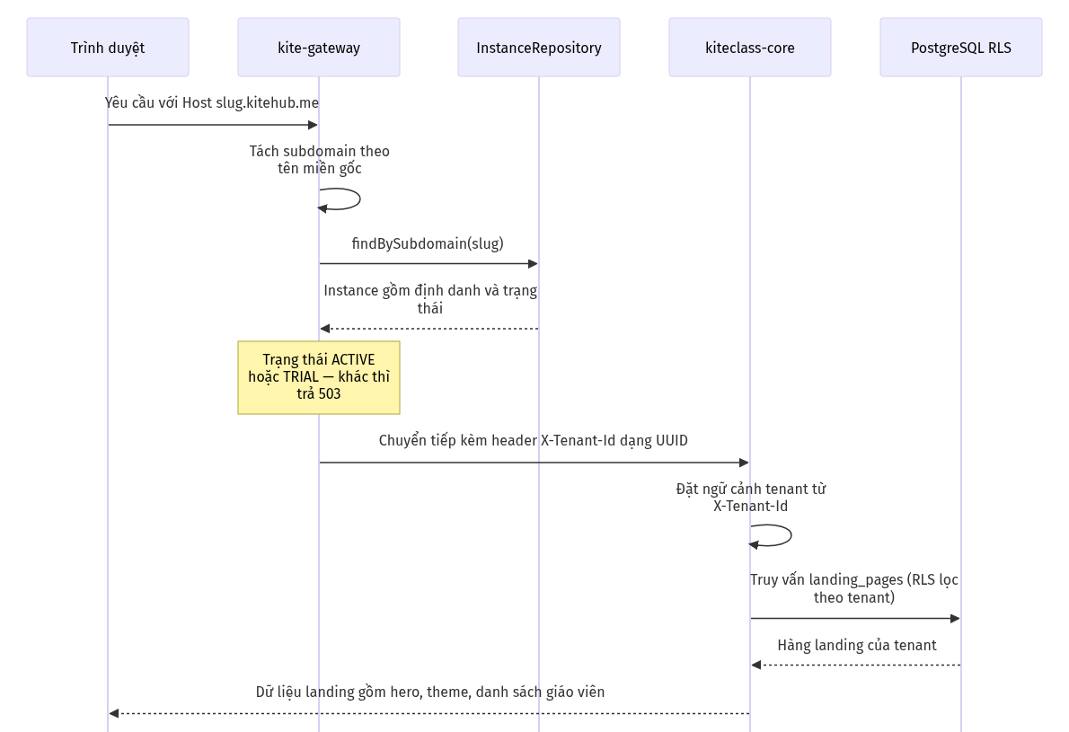
Hình 2.4d. Tuần tự phân giải tenant theo subdomain — gateway ánh xạ Host thành định danh tenant rồi truyền ngữ cảnh xuống lớp dữ liệu RLS.
Về an toàn, gateway là biên tin cậy duy nhất trong cơ chế định tuyến: header X-Tenant-Id do client gửi lên luôn bị loại bỏ và thay bằng giá trị do chính gateway phát hành sau khi phân giải Host, nhằm ngăn chặn tấn công giả mạo ngữ cảnh tenant để truy cập dữ liệu của tenant khác. Đối với tên miền riêng, nền tảng sử dụng dịch vụ Cloudflare for SaaS để tự động cấp chứng chỉ SSL thông qua cơ chế xác thực quyền kiểm soát tên miền (DCV — Domain Control Validation) bằng bản ghi CNAME, tách biệt khỏi bản ghi định tuyến lưu lượng; riêng tên miền gốc (apex) yêu cầu bản ghi A do bản ghi CNAME không hợp lệ ở mức gốc theo chuẩn DNS.

2.3 Thiết kế chi tiết

2.3.1 Class Diagram
Sơ đồ lớp UML mô tả các entity nghiệp vụ cùng phương thức hành vi runtime, tách theo hai mặt phẳng kiến trúc đa tenant: mặt phẳng điều khiển (control-plane) thuộc cụm KiteHub quản lý vòng đời tenant, và mặt phẳng nghiệp vụ (domain-plane) thuộc cụm KiteClass phục vụ giáo dục. Hình 2.5a trình bày các lớp trọng tâm của KiteHub — nơi tập trung đóng góp đặc thù của đồ án (cấp phát tenant, đăng ký dịch vụ, AI Branding, tuân thủ PDPL); Hình 2.5b trình bày các lớp nghiệp vụ giáo dục đại diện của KiteClass.
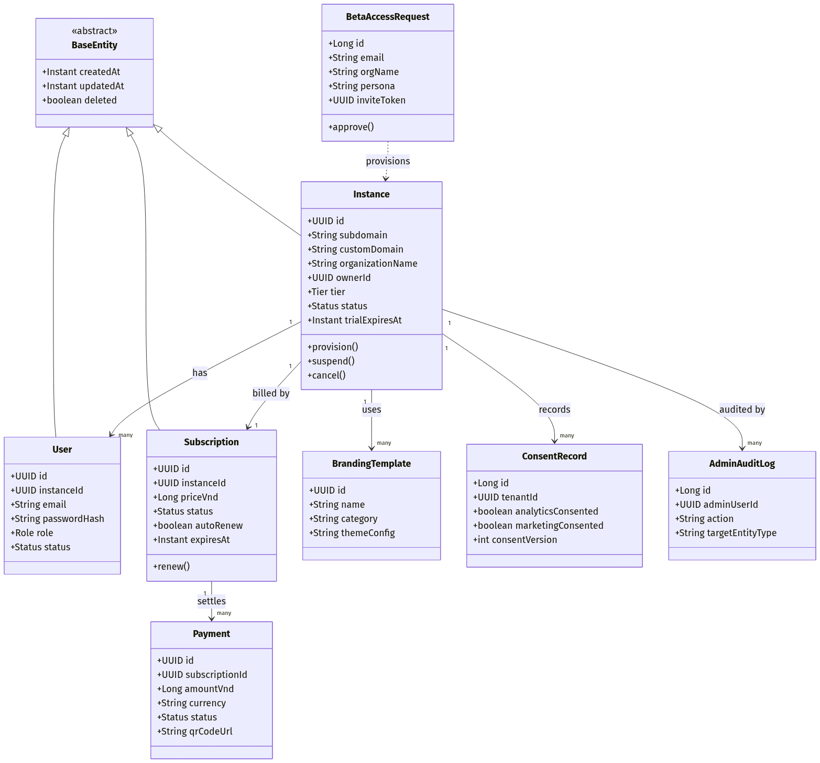
Hình 2.5a. Class diagram cụm KiteHub control-plane — vòng đời tenant, đăng ký dịch vụ, AI Branding, tuân thủ PDPL.
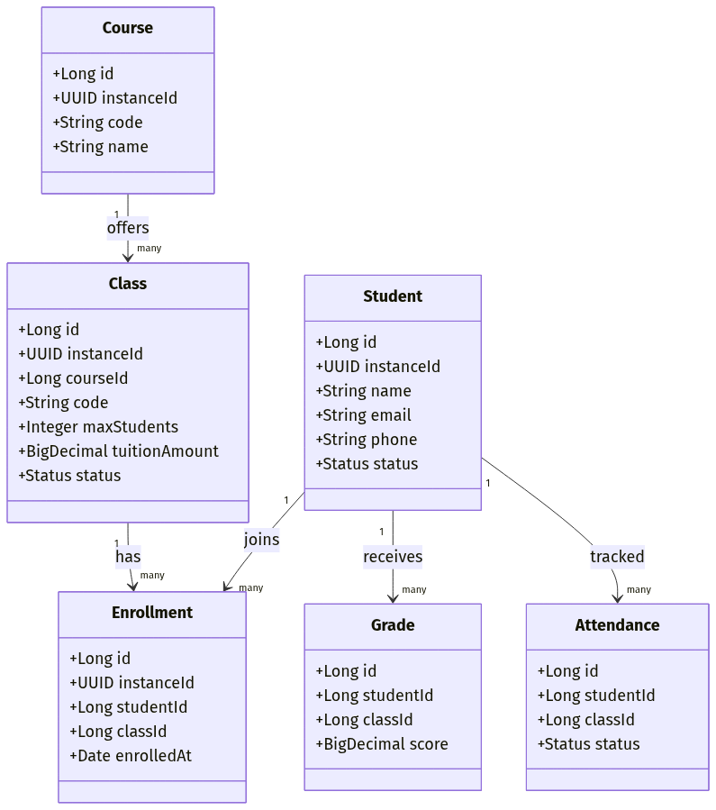
Hình 2.5b. Class diagram cụm KiteClass domain — entity giáo dục đại diện (học sinh, khoá học, lớp, đăng ký, điểm, điểm danh).
Sơ đồ lớp nhấn vào hành vi runtime: Instance.provision() khởi tạo tenant khi quản trị duyệt yêu cầu beta; Instance.suspend() gọi khi thanh toán thất bại quá hạn ân hạn; Instance.cancel() đánh dấu off-boarding sau cửa sổ lưu giữ 7 ngày; Subscription.renew() tự gia hạn hằng tháng; BetaAccessRequest.approve() chuyển yêu cầu beta thành tenant. Ba entity vòng đời (Instance, User, Subscription) kế thừa BaseEntity cung cấp các cột audit chung (createdAt, updatedAt, deleted cho xoá mềm). Mọi entity đều mang cột định danh tenant (instanceId/tenantId UUID) — khoá ngoại bắt buộc cho chính sách RLS PostgreSQL mô tả ở §2.2.4. Hai cụm chia sẻ chung khoá tenant nhưng thuộc hai schema tách biệt (kitehub và kiteclass_shared) như trình bày ở §2.3.3.

2.3.2 ERD — Sơ đồ quan hệ thực thể
Sơ đồ ERD (Entity Relationship Diagram) cung cấp góc nhìn ở tầng lưu trữ vật lý — tập trung vào khoá chính (PK), khoá ngoại (FK), cardinality giữa các bảng và bảng nối (junction) — khác với class diagram §2.3.1 vốn tập trung vào hành vi runtime và phương thức. ERD cũng được tách theo hai cụm tương ứng hai schema: Hình 2.6a cho cụm KiteHub control-plane, Hình 2.6b cho cụm KiteClass domain.
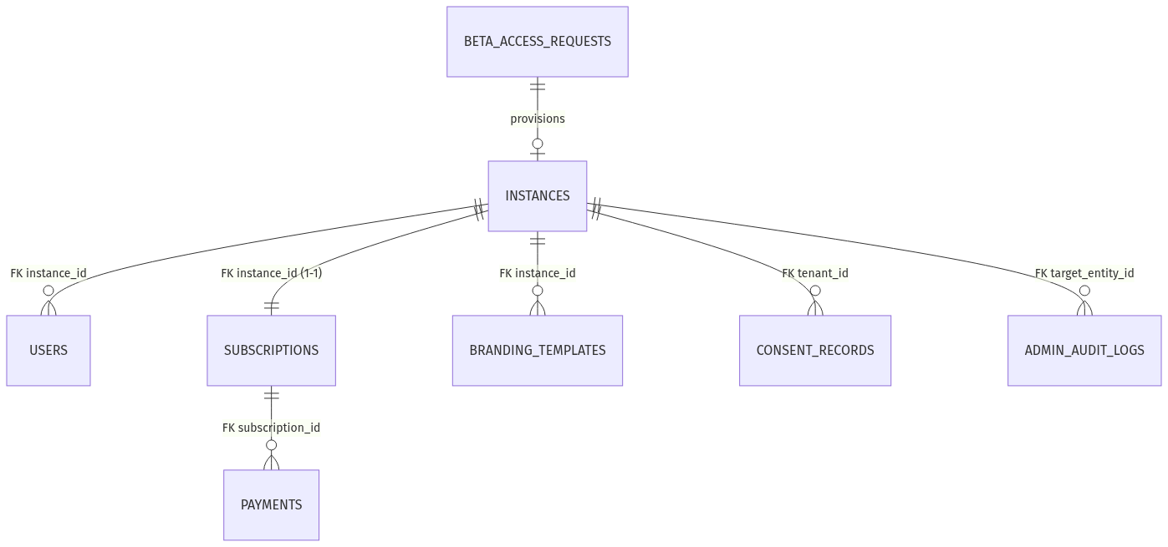
Hình 2.6a. ERD cụm KiteHub control-plane — INSTANCES là bảng gốc (PK id UUID), quan hệ 1-1 với SUBSCRIPTIONS và 1-N tới các bảng còn lại.
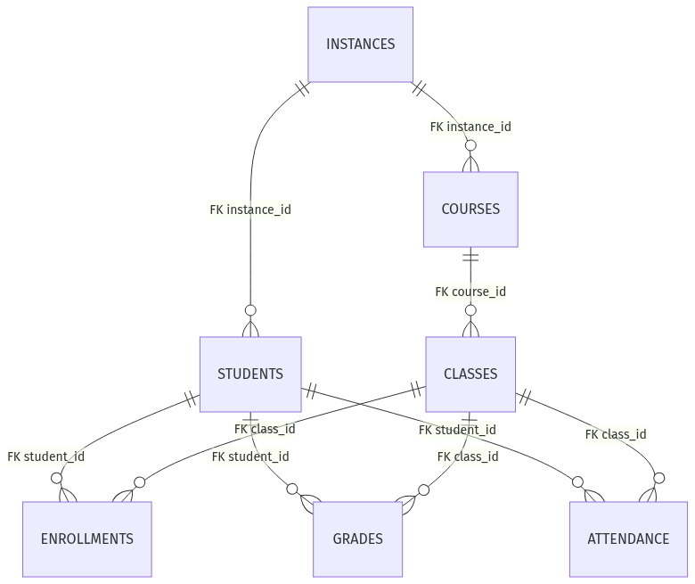
Hình 2.6b. ERD cụm KiteClass domain — bảng nối ENROLLMENTS phân giải quan hệ nhiều-nhiều giữa STUDENTS và CLASSES.
ERD bộc lộ các chi tiết tầng lưu trữ bị che ở class diagram: quan hệ nhiều-nhiều giữa STUDENTS và CLASSES được phân giải qua bảng nối ENROLLMENTS (một học sinh đăng ký nhiều lớp, một lớp có nhiều học sinh); quan hệ 1-1 giữa INSTANCES và SUBSCRIPTIONS (mỗi tenant một gói đang hoạt động). Mọi bảng nghiệp vụ đều mang khoá ngoại định danh tenant (instance_id/tenant_id) với cardinality 1..N từ INSTANCES — thể hiện ranh giới đa tenant: không bản ghi nghiệp vụ nào tồn tại ngoài ngữ cảnh tenant. Schema chi tiết từng cột của các bảng đại diện được trình bày liền sau tại §2.3.3.

2.3.3 Thiết kế cơ sở dữ liệu
Tiếp nối ERD §2.3.2, phần này trình bày schema chi tiết từng cột của ba bảng đại diện cho các trục thiết kế của Kite Platform: instances (control-plane, vòng đời tenant), subscriptions (control-plane, nguồn sự thật billing) và students (domain-plane, hồ sơ học sinh — bảng chịu yêu cầu PDPL chặt chẽ nhất). Schema được pull canonical từ chuỗi migration Flyway của hai cụm dịch vụ (kitehub 57 migration, kiteclass_shared 76 migration). Các bảng nghiệp vụ khác (courses, classes, enrollments, attendance, grades, branding_templates) tuân theo cùng quy ước instance_id UUID + RLS theo tenant (§2.2.4) và quan hệ thực thể tại §2.3.2.
Bảng instances (microservice kitehub-subscription, control-plane) lưu metadata cấp tenant: mỗi dòng tương ứng với một trung tâm dạy thêm có dùng nền tảng. Bảng này là source-of-truth cho vòng đời tenant (TRIAL / ACTIVE / SUSPENDED / CANCELLED).
Bảng 2.6. Schema chi tiết bảng `instances` (microservice `kitehub-subscription`)
TT | Tên cột | Kiểu dữ liệu | Mô tả
1 | id | UUID | Khoá chính, định danh tenant (UUID v4)
2 | subdomain | VARCHAR(50) UNIQUE | Subdomain riêng <subdomain>.kitehub.me, dùng cho routing
3 | custom_domain | VARCHAR(255) | Tên miền riêng (chỉ áp dụng gói PRO trở lên)
4 | domain_verify_token | VARCHAR(255) | Token DCV (Domain Control Validation) sinh khi tenant đăng ký tên miền riêng
5 | domain_verified_at | TIMESTAMP | Thời điểm xác minh tên miền thành công qua bản ghi CNAME/TXT
6 | domain_status | VARCHAR(50) | Trạng thái xác minh tên miền: PENDING / VERIFIED / FAILED
7 | organization_name | VARCHAR(200) | Tên hiển thị tenant (ví dụ Lớp Pháp luật cô Đỗ Lan Khánh)
8 | owner_id | UUID | Tham chiếu tới user vai trò P2_CENTER_OWNER
9 | tier | VARCHAR(20) | Gói dịch vụ: FREE / STARTER / PRO / PRO_PLUS
10 | status | VARCHAR(20) | Trạng thái vòng đời: TRIAL / ACTIVE / SUSPENDED / CANCELLED
11 | database_url | VARCHAR(500) | URL kết nối cơ sở dữ liệu của tenant
12 | database_password | VARCHAR(255) | Mật khẩu DB đã mã hoá AES-256-GCM (không lưu plaintext)
13 | trial_started_at | TIMESTAMP | Thời điểm bắt đầu dùng thử
14 | trial_expires_at | TIMESTAMP | Thời điểm hết hạn dùng thử (mặc định 14 ngày)
15 | subscription_expires_at | TIMESTAMP | Thời điểm hết hạn gói đang sử dụng
16 | created_at | TIMESTAMP | Thời điểm tạo bản ghi
17 | updated_at | TIMESTAMP | Thời điểm cập nhật gần nhất
18 | deleted | BOOLEAN | Cờ xoá mềm (soft delete) phục vụ cửa sổ lưu giữ 7 ngày

Các chỉ mục trên subdomain, owner_id, status, tier, và partial index deleted=false đảm bảo truy vấn dashboard quản trị (lọc theo gói + trạng thái) đạt P95 dưới 100ms ngay cả khi quy mô lên 200 tenant.
Bảng subscriptions (microservice kitehub-subscription, control-plane) là nguồn sự thật cho trạng thái đăng ký dịch vụ của mỗi tenant: mỗi tenant có một bản ghi gói đang hoạt động (quan hệ 1-1 với instances), liên kết tới chuỗi payments qua khoá ngoại.
Bảng 2.7. Schema chi tiết bảng `subscriptions` (microservice `kitehub-subscription`)
TT | Tên cột | Kiểu dữ liệu | Mô tả
1 | id | UUID | Khoá chính
2 | instance_id | UUID NOT NULL | Khoá ngoại tới instances.id — bắt buộc cho RLS
3 | tier | VARCHAR(20) | Gói: FREE / STARTER / PRO / PRO_PLUS
4 | price_vnd | BIGINT | Giá gói theo VND (lưu số nguyên đồng, không thập phân)
5 | status | VARCHAR(20) | Trạng thái: TRIAL / ACTIVE / PAST_DUE / CANCELLED
6 | started_at | TIMESTAMP | Thời điểm kích hoạt gói
7 | expires_at | TIMESTAMP | Thời điểm hết hạn chu kỳ hiện tại
8 | auto_renew | BOOLEAN | Cờ tự gia hạn hằng tháng (mặc định true)
9 | pending_payment_id | UUID | Tham chiếu payment đang chờ thanh toán (nullable)
10 | created_at | TIMESTAMP | Thời điểm tạo bản ghi
11 | updated_at | TIMESTAMP | Thời điểm cập nhật gần nhất

Bảng students (microservice kiteclass-core, domain-plane) lưu hồ sơ học sinh đã đăng ký tại tenant. Bảng này có volume lớn nhất trong các bảng domain (mục tiêu 50-500 học sinh/tenant hiện tại) và là bảng chịu yêu cầu tuân thủ PDPL chặt chẽ nhất do chứa thông tin cá nhân nhạy cảm.
Bảng 2.8. Schema chi tiết bảng `students` (microservice `kiteclass-core`)
TT | Tên cột | Kiểu dữ liệu | Mô tả
1 | id | BIGSERIAL | Khoá chính (tự tăng)
2 | instance_id | UUID NOT NULL | Khoá ngoại tới instances.id — bắt buộc cho RLS
3 | name | VARCHAR(100) | Họ tên đầy đủ (ví dụ Trần Thị Hồng)
4 | email | VARCHAR(255) | Email liên lạc (có thể NULL nếu phụ huynh chưa cung cấp)
5 | phone | VARCHAR(20) | Số điện thoại VN (ví dụ 0901 234 567)
6 | date_of_birth | DATE | Ngày sinh
7 | gender | VARCHAR(10) | Giới tính
8 | address | TEXT | Địa chỉ liên lạc
9 | avatar_url | VARCHAR(500) | Đường dẫn ảnh đại diện trên MinIO S3
10 | status | VARCHAR(20) | Trạng thái: PENDING / ACTIVE / INACTIVE / GRADUATED / DROPPED
11 | note | TEXT | Ghi chú nội bộ của trung tâm
12 | created_at | TIMESTAMP | Thời điểm tạo hồ sơ
13 | updated_at | TIMESTAMP | Thời điểm cập nhật gần nhất

Bảng students chứa thông tin cá nhân nhạy cảm và do đó phải tuân thủ PDPL 2023 Điều 11 [9] về quyền của chủ thể dữ liệu. Hiện tại cho trung tâm dạy thêm SMB, các trường nhạy cảm cao (CMND/CCCD, mã định danh học sinh quốc gia) không được lưu trữ; khi mở rộng sang K-12 ở lộ trình phát triển sau, các yêu cầu của DPO/DPIA sẽ bổ sung trường mã hoá riêng cho thông tin trẻ vị thành niên.

2.3.4 Sequence Diagram — Luồng cấp phát tenant
Luồng cấp phát tenant từ lúc người dùng tiềm năng gửi yêu cầu beta đến khi chủ sở hữu trung tâm đăng nhập lần đầu trải qua nhiều bước phối hợp giữa frontend, backend và các dịch vụ ngoài. Hình 2.7a-b trình bày tuần tự các bước theo ký pháp UML.
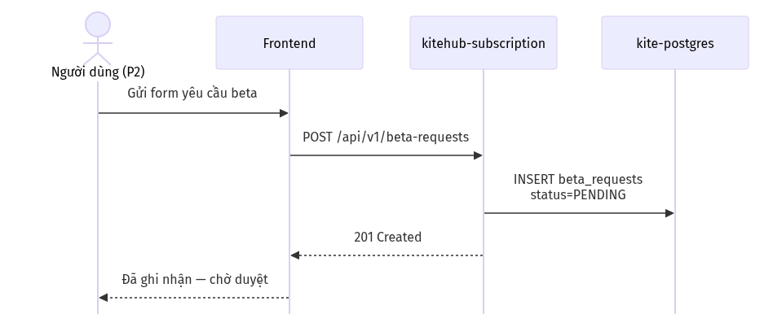
Hình 2.7a. Pha PENDING — người dùng gửi yêu cầu beta, hệ thống ghi nhận chờ quản trị duyệt.
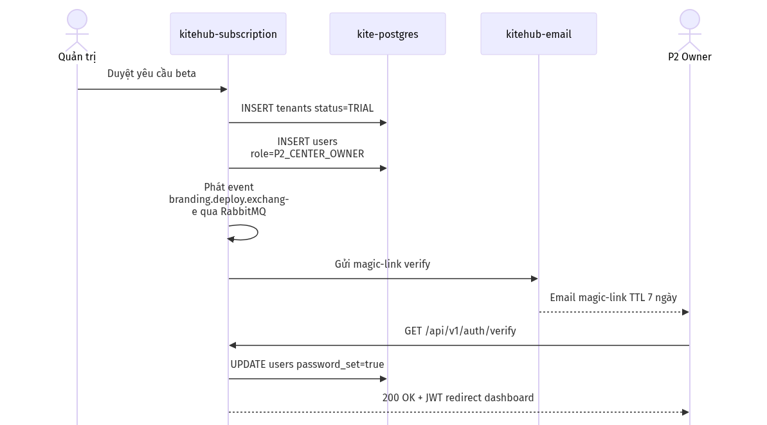
Hình 2.7b. Pha TRIAL — quản trị duyệt yêu cầu, hệ thống cấp tenant + gửi magic-link, người dùng kích hoạt tài khoản. Sự kiện branding.deploy.exchange được phát qua RabbitMQ song song cho kitehub-branding dựng template mặc định.
Tuần tự cho thấy ranh giới giữa pha PENDING (chờ duyệt thủ công) và pha TRIAL (sau khi quản trị kích hoạt) — đây là điểm chuyển trạng thái quan trọng được tham chiếu lại tại Hình 2.8 §2.3.5 (máy trạng thái vòng đời tenant). Việc phát sự kiện fanout branding.deploy.exchange qua RabbitMQ song song với gửi email cho phép kitehub-branding dựng template mặc định trong khi chờ chủ sở hữu trung tâm xác thực — giảm thời gian onboarding khi user click magic-link.

2.3.5 Máy trạng thái vòng đời tenant
Vòng đời tenant do service kitehub-subscription quản lý theo máy trạng thái 5 trạng thái biểu diễn trong Hình 2.8.
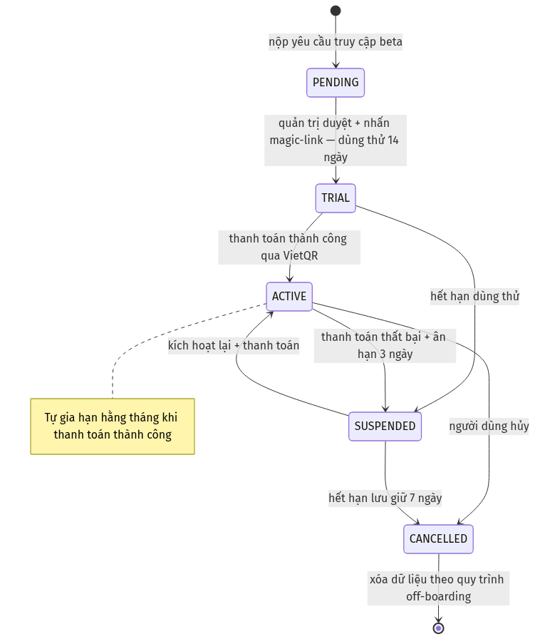
Hình 2.8. Máy trạng thái vòng đời tenant
Diễn giải các bước chuyển trạng thái: PENDING → TRIAL khi quản trị duyệt yêu cầu beta và kích hoạt cấp phát (tạo instance_id UUID, khởi tạo P2_CENTER_OWNER, gửi magic-link) — dùng thử 14 ngày. TRIAL → ACTIVE khi thanh toán thành công + hệ thống phát hành hóa đơn. ACTIVE → SUSPENDED sau khi gia hạn thất bại + ân hạn 3 ngày — tenant không đăng nhập được, dữ liệu lưu giữ 7 ngày. SUSPENDED → CANCELLED sau 7 ngày lưu giữ — dữ liệu domain xóa theo off-boarding; audit log lưu theo PDPL Điều 11 [9]. Cột tenant_id tồn tại đến khi CANCELLED + cửa sổ lưu giữ kết thúc; chính sách RLS lọc dựa trên tenant_id KHÔNG dựa trên trạng thái — tầng service tự enforce kiểm tra trạng thái (tenant SUSPENDED hiển thị "Tài khoản bị tạm khóa, vui lòng liên hệ hỗ trợ").

2.3.6 Phân rã service — 6 service KiteHub + 1 KiteClass core
Danh mục service được tổng hợp theo mô hình Backstage [21] (mỗi service đóng vai một component có metadata + ownership + dependency).
Bảng 2.9. Danh mục service của Kite Platform
Service | Cổng | Trách nhiệm | Cơ sở dữ liệu
kite-gateway | 9000 | Xác thực JWT + định danh tenant + truyền ngữ cảnh + rate-limit | Bộ đếm trên Redis
kitehub-subscription | 8081 | Xác thực + dùng thử + đăng ký dịch vụ + thanh toán + onboarding + DSAR + audit + outbox + webhook + impersonation | Schema kitehub (32 bảng)
kitehub-admin | 8083 | Quản trị nền tảng — CRUD instance + thanh toán + dashboard doanh thu | Schema kitehub (chung)
kitehub-branding | 8083 alias | Sinh AI asset (logo/hero/banner) + upload S3 + tích hợp Ollama/OpenAI | Bảng kitehub.branding_*
kitehub-email | 8084 | Email giao dịch — adapter NotificationChannel (SES chính + Resend dự phòng) | Bảng kitehub.email_logs
kitehub-platform | thư viện JAR | Starter dùng chung — auth filter + tenant context + OpenTelemetry + DTO | —
kiteclass-core | 8088 | Nghiệp vụ giáo dục theo tenant — student/course/class/attendance/grade/payment | Schema kiteclass_shared (59 bảng)

Các phụ thuộc liên service được tổng hợp gồm: kitehub-subscription gọi kitehub-email qua REST và sự kiện RabbitMQ email.exchange; kitehub-subscription phát sự kiện branding.deploy.* để kitehub-branding tiêu thụ; kitehub-email lấy gói branding qua WebClient để dựng template; kiteclass-core lưu trữ ảnh đại diện và bài nộp trên MinIO S3 và phát thông báo bất đồng bộ qua RabbitMQ.
Hệ thống được cấu thành từ ba lớp dịch vụ. Lớp nền tảng KiteHub gồm sáu dịch vụ độc lập đảm nhận các trách nhiệm khác nhau: quản trị nền tảng (kitehub-admin), nhận diện thương hiệu (kitehub-branding), thư điện tử (kitehub-email), điều phối yêu cầu (kitehub-gateway), thư viện dùng chung (kitehub-platform) và quản lý đăng ký (kitehub-subscription); trong đó năm dịch vụ triển khai container độc lập còn kitehub-platform là thư viện JAR dùng chung không triển khai riêng. Lớp nghiệp vụ tenant KiteClass tập trung tại dịch vụ kiteclass-core phục vụ toàn bộ chu trình giáo dục theo tenant. Lớp giao diện gồm hai ứng dụng Next.js phục vụ tập người dùng khác nhau: kitehub-frontend cho marketing và quản trị tenant, kiteclass-frontend cho giao diện giáo dục. Cùng với tám container hạ tầng dùng chung (cơ sở dữ liệu, cache, hàng đợi sự kiện, lưu trữ object) tạo thành tổng cộng mười bảy thành phần tách biệt.

2.3.7 Mô hình SaaS — gói dịch vụ + thanh toán
Quy trình cấp phát tenant. Khi quản trị nền tảng duyệt yêu cầu truy cập beta, service kitehub-subscription chạy quy trình tự động gồm 8 bước:
- Sinh instance_id (UUID v4)
- Đặt subdomain <tenant-slug>.kitehub.me qua Cloudflare DNS API
- Khởi tạo người dùng quản trị vai trò P2_CENTER_OWNER, mật khẩu chưa đặt
- Sinh magic-link token TTL 7 ngày
- Gửi email từ support@kitehub.me chứa magic-link
- Phát sự kiện fanout branding.deploy.exchange → kitehub-branding dựng template mặc định
- Lập lịch sự kiện instance.purge.exchange (TRIAL → SUSPENDED tự động sau 14 ngày)
- Cập nhật bảng onboarding_progress trạng thái PENDING → TRIAL
Chủ sở hữu trung tâm nhấn magic-link, đặt mật khẩu và đăng nhập lần đầu sẽ thấy dashboard wizard 5 bước: xác nhận thông tin trung tâm, upload logo (hoặc sinh tự động), thêm 3 lớp đầu tiên, mời quản lý/giáo viên, thiết lập phương thức thanh toán.
Ma trận gói dịch vụ. Đồ án thiết kế bốn gói dịch vụ phân tầng theo persona mục tiêu (Bảng 2.10). Hai gói FREE và STARTER đã kiểm chứng hiện tại với hai giáo viên độc lập; hai gói PRO và PRO_PLUS thuộc lộ trình phát triển sau khi mở rộng cohort tenant.
Bảng 2.10. Bốn gói dịch vụ và các giới hạn theo gói
Gói | Trạng thái | Persona mục tiêu | Giá tháng | Số học sinh | Số lớp | Lượt sinh ảnh AI/ngày | Tên miền riêng (custom domain)
FREE | Hiện tại | P1 Giáo viên độc lập | 0đ (dùng thử 14 ngày) | 50 | 5 | 3 | Không (chỉ subdomain *.kitehub.me)
STARTER | Hiện tại | P2 Chủ sở hữu trung tâm SMB | 500.000đ/tháng | 100 | 10 | 10 | Không
PRO | Phát triển sau | P3 Quản lý trung tâm | 1.500.000đ/tháng | 500 | 50 | 50 | Có (custom CNAME)
PRO_PLUS | Phát triển sau | Chuỗi nhượng quyền multi-branch | 5.000.000đ/tháng | 2000 | 200 | 200 | Có (custom CNAME + IP riêng)

Trạng thái hiện thực hoá. Mã nguồn hiện tại trên kho lưu trữ KiteHub đã định nghĩa enum PricingTier với bốn cấp giá FREE / BASIC / PREMIUM / ENTERPRISE, bổ sung trường giới hạn maxClasses, và xây dựng bảng tenant_quota kết hợp bộ đếm Redis cho cơ chế enforcement HTTP 429 ở tầng tenant thuộc lộ trình phát triển sau.
Thanh toán và hóa đơn. Hiện tại dùng VietQR thủ công: chủ sở hữu trung tâm chuyển khoản theo nội dung VietQR và upload ảnh xác nhận, quản trị nền tảng đối soát bằng tay. Cách tiếp cận này khớp thói quen thanh toán phổ biến (bank transfer chiếm ~70% giao dịch giáo dục) và tránh phụ thuộc giấy phép trung gian thanh toán trong quá trình kiểm chứng sản phẩm.

CHƯƠNG 3. TRIỂN KHAI SẢN PHẨM VÀ KIỂM THỬ HỆ THỐNG

3.1 Kết quả triển khai sản phẩm
Phần này trình bày kết quả triển khai các giao diện cốt lõi của KiteHub Platform hiện tại theo ba luồng nghiệp vụ liên kết: hành trình khám phá và kích hoạt tenant của Chủ sở hữu trung tâm, các thao tác vận hành thường nhật, và bộ công cụ điều hành của Admin nền tảng. Các giao diện được nhóm theo flow nghiệp vụ thay vì liệt kê rời rạc nhằm phản ánh đúng trải nghiệm end-to-end của người dùng.

3.1.1 Luồng khám phá và kích hoạt tenant (khách ẩn danh → chủ sở hữu trung tâm)
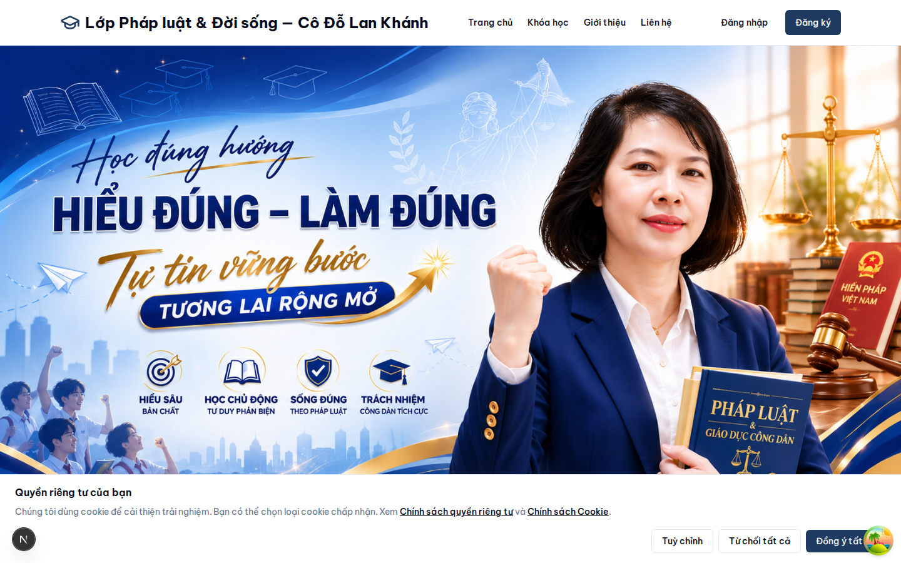
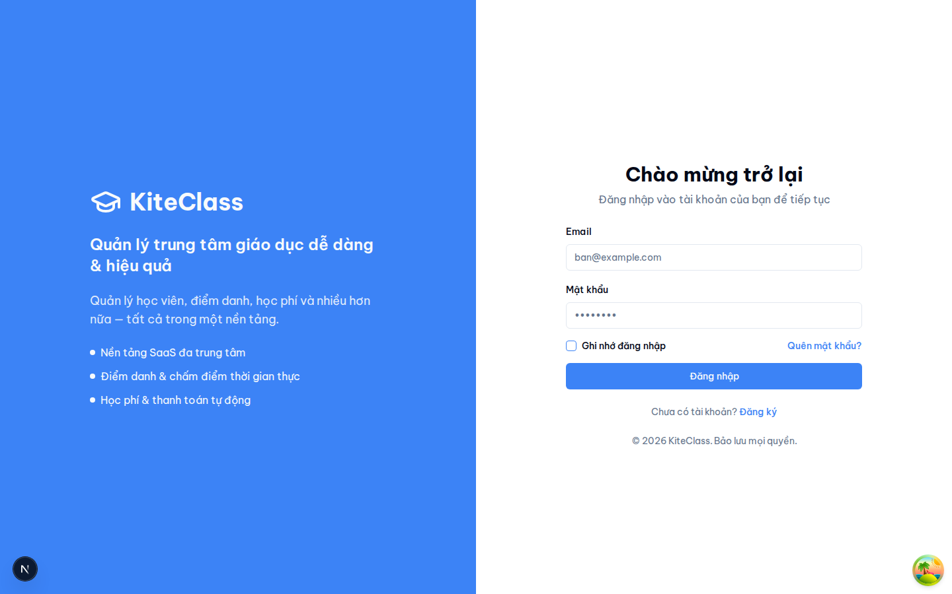
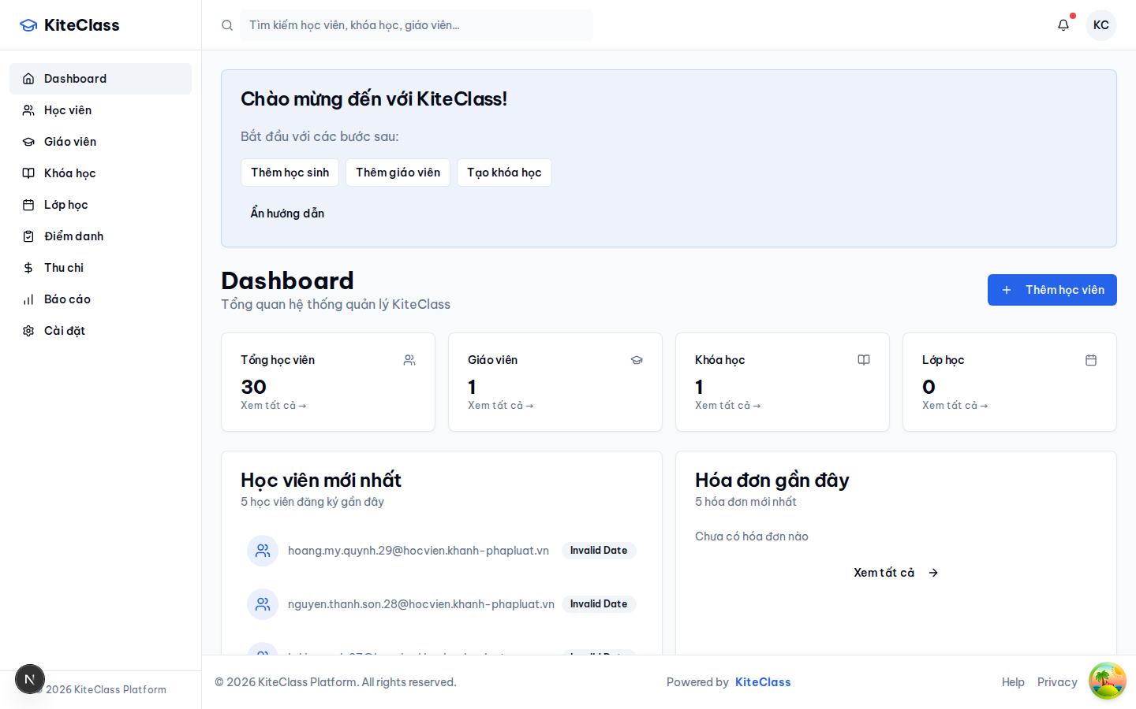
Hình 3.1. Luồng khám phá và kích hoạt tenant qua ba bước nối tiếp: trang chủ công khai mang thương hiệu riêng của tenant, trang đăng nhập, và dashboard tổng quan sau đăng nhập
Luồng khám phá và kích hoạt tenant đưa người dùng tiềm năng từ điểm tiếp xúc đầu tiên đến trạng thái vận hành thông qua ba bước nối tiếp. Bước thứ nhất là trang chủ công khai của tenant — minh chứng tại Hình 3.1 là trang của cô Đỗ Lan Khánh (tên giả định), một giảng viên độc lập dạy thêm môn Pháp luật & Đời sống bậc THPT, với bộ nhận diện thương hiệu riêng (tông màu xanh navy phối vàng gold chủ đạo, tên giảng viên và khẩu hiệu "Vững kiến thức - Vững tương lai"). Trang được dựng theo cấu trúc nhiều khối: giới thiệu, tính năng nổi bật (lộ trình học, quản lý học viên, học phí & báo cáo), thông tin giảng viên, thành tích ôn luyện môn Giáo dục công dân và Pháp luật trong kỳ thi tốt nghiệp THPT, bảng học phí theo định dạng tiền tệ Việt Nam (1.500.000đ/tháng, 2.800.000đ/khóa, 4.500.000đ/khóa chuyên sâu) và mục câu hỏi thường gặp. Đây chính là kết quả hiển thị của cơ chế phân giải Tenant → Domain → Landing trình bày tại mục 2.2.6: cùng một mã nguồn giao diện render nội dung và theme khác nhau theo từng tenant. Bước thứ hai là trang đăng nhập, nơi giảng viên nhập thông tin tài khoản đã được cấp sau khi yêu cầu truy cập được quản trị viên nền tảng duyệt. Bước thứ ba là dashboard tổng quan sau đăng nhập, gồm thẻ chào mừng kèm các thao tác nhanh (thêm học sinh, thêm giáo viên, tạo khóa học) và bốn thẻ chỉ số tổng quan — Tổng học viên, Giáo viên, Khóa học và Lớp học — hiển thị lần lượt 30, 1, 1 và 0 cho tenant của cô Khánh. Ba thẻ đầu phản ánh đúng dữ liệu thực trong cơ sở dữ liệu; riêng thẻ Lớp học tạm hiển thị 0 do endpoint thống kê lớp chưa hoàn thiện ở thời điểm thực hiện đồ án — phản ánh trung thực mức độ hoàn thiện của tính năng. Bên dưới là hai bảng "Học viên mới nhất" và "Hóa đơn gần đây" liệt kê hoạt động gần đây của trung tâm.

3.1.2 Tùy biến thương hiệu bằng AI (AI Branding)
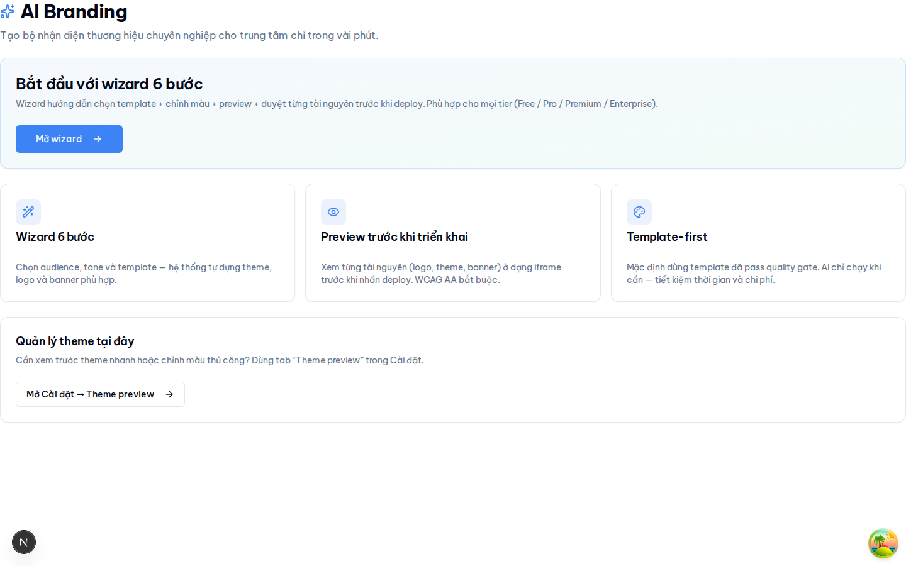
Hình 3.2. Giao diện tính năng AI Branding cho phép Chủ sở hữu trung tâm tạo bộ nhận diện thương hiệu qua trình hướng dẫn nhiều bước
AI Branding là một trong những điểm khác biệt cốt lõi của nền tảng, cho phép mỗi trung tâm tạo bộ nhận diện thương hiệu chuyên nghiệp mà không cần kiến thức thiết kế. Như minh chứng tại Hình 3.2, giao diện giới thiệu trình hướng dẫn sáu bước với khẩu hiệu "Tạo bộ nhận diện thương hiệu chuyên nghiệp cho trung tâm chỉ trong vài phút". Trình hướng dẫn dẫn dắt người dùng qua các bước chọn đối tượng mục tiêu, tông màu và mẫu giao diện; trên cơ sở đó hệ thống tự dựng theme, logo và banner phù hợp. Ba nguyên tắc thiết kế chính được nêu rõ trên giao diện: thứ nhất là cơ chế xem trước trước khi triển khai — mọi tài nguyên gồm logo, theme và banner được hiển thị trong khung xem trước và bắt buộc đạt chuẩn truy cập WCAG AA và qua bộ phân loại an toàn nội dung tự động [32] trước khi nhấn triển khai; thứ hai là cách tiếp cận ưu tiên mẫu có sẵn (template-first) — hệ thống mặc định dùng các mẫu đã qua kiểm định chất lượng, chỉ gọi mô hình sinh nội dung bằng trí tuệ nhân tạo [31] khi thực sự cần, qua đó tiết kiệm thời gian và chi phí; thứ ba là khả năng quản lý theme trực tiếp trong phần cài đặt với chế độ xem trước theme nhanh. Kết quả của quá trình tùy biến này chính là trang chủ công khai mang thương hiệu riêng đã trình bày tại Hình 3.1.

3.1.3 Quản lý học viên và tổ chức vận hành
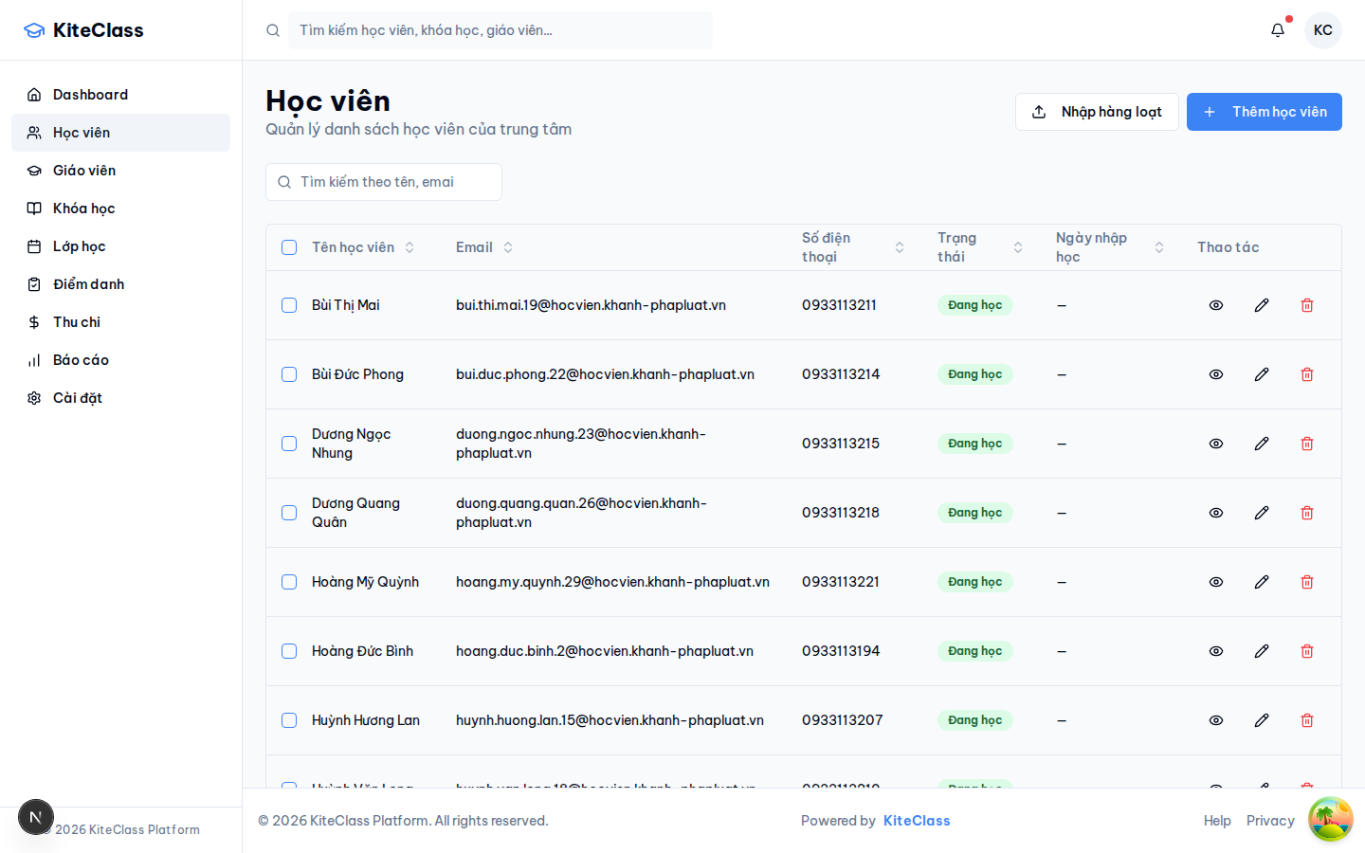
Hình 3.3. Giao diện quản lý danh sách học viên của trung tâm với bảng dữ liệu, tìm kiếm và các thao tác quản trị
Sau khi tenant được kích hoạt, Chủ sở hữu trung tâm và Quản lý sử dụng nhóm chức năng vận hành để tổ chức học viên, lớp học và khóa học. Hình 3.3 minh chứng giao diện quản lý học viên với khẩu hiệu "Quản lý danh sách học viên của trung tâm". Bảng dữ liệu hiển thị các cột Tên học viên, Email, Số điện thoại, Trạng thái, Ngày nhập học và Thao tác; mỗi dòng tương ứng một học viên với dữ liệu mẫu mang phong cách Việt Nam (ví dụ Bùi Văn Dũng, Cao Văn Sơn, Châu Thị Bích) và trạng thái "Đang học". Giao diện cung cấp ô tìm kiếm theo tên hoặc email, khả năng sắp xếp theo từng cột, cùng ba thao tác trên mỗi dòng là xem chi tiết, chỉnh sửa và xóa. Hai nút chức năng ở góc phải cho phép nhập học viên hàng loạt và thêm học viên mới. Hiện tại, tenant mẫu của cô Đỗ Lan Khánh đã có 30 học viên được quản lý qua giao diện này, khớp với chỉ số trên dashboard tổng quan tại Hình 3.1. Việc tổ chức lớp học được thiết kế theo cấu trúc phân cấp: lớp học thuộc về từng khóa học, do đó giao diện quản lý lớp yêu cầu chọn khóa học trước khi hiển thị danh sách lớp tương ứng, phản ánh đúng mô hình nghiệp vụ dạy thêm tại Việt Nam.

3.2 Kiểm thử và đánh giá chất lượng
Mục này trình bày chiến lược kiểm thử của KiteHub Platform — kim tự tháp test pyramid, ba sample test case đại diện và kết quả đánh giá chất lượng định kỳ theo quy trình đảm bảo chất lượng phần mềm (SQA) chuẩn IEEE 730 [23].

3.2.1 Tháp kiểm thử — chiến lược tổng quát
Chiến lược kiểm thử của KiteHub tuân theo mô hình kim tự tháp test pyramid của Mike Cohn [40] — chia thành 3 tầng theo tỷ lệ "đáy rộng, đỉnh hẹp", phản ánh trade-off giữa độ phủ và chi phí thực thi.
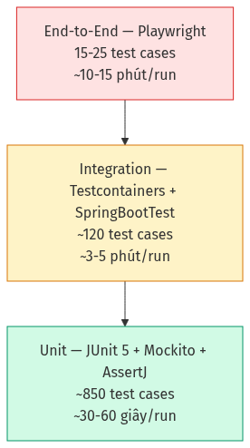
Hình 3.4. Kim tự tháp test pyramid áp dụng cho KiteHub Platform — phân bố ba tầng test theo số lượng và thời gian thực thi
Tầng đáy — Unit test (broad base, khoảng 850 test cases): Kiểm thử từng unit (class, method) độc lập với các dependency được mock. Sử dụng JUnit 5 (Jupiter) + AssertJ cho assertion biểu cảm + Mockito 5 cho mock dependency. Thời gian thực thi ngắn (./mvnw test chạy toàn bộ unit test trong khoảng 30-60 giây), giúp developer nhận feedback nhanh trong vòng inner-loop. Mục tiêu code coverage ≥75% line, ≥70% branch trên các module business-critical. Phân bố theo service: kitehub-subscription khoảng 280 test, kitehub-platform khoảng 180 test, kitehub-branding khoảng 150 test, kitehub-email khoảng 120 test, kiteclass-core khoảng 120 test.
Tầng giữa — Integration test (middle, khoảng 120 test cases): Kiểm thử tương tác giữa các component thực với database thật, message broker thật. KiteHub sử dụng Testcontainers 1.20 [20] khởi tạo PostgreSQL 16 + RabbitMQ ephemeral container cho mỗi test class — đảm bảo môi trường test cô lập và phản ánh production. Áp dụng @SpringBootTest cho full context, @DataJpaTest cho repository slice, @WebMvcTest cho controller slice. Đặc biệt quan trọng cho các test liên quan PostgreSQL-specific feature (Row-Level Security, GUC set_config, partial index, JSONB query) — các test class này yêu cầu Testcontainers Postgres real DB session, không được dùng H2 in-memory thay thế.
Tầng đỉnh — End-to-End test (top, khoảng 15-25 test cases): Kiểm thử user journey end-to-end qua browser thật (Chromium + Firefox + WebKit) bằng Playwright 1. Bao gồm các critical path: signup flow (visitor → tenant request → admin approve → claim code → first login), payment flow (lộ trình phát triển sau), class management flow (tạo lớp → thêm học sinh → điểm danh → xuất hóa đơn). E2E test chạy trong CI nightly schedule (không chạy mỗi PR vì thời gian 10-15 phút), cộng thêm chạy on-demand qua gh workflow run e2e-tests.yml khi cần verify trước release.

3.2.2 Tóm tắt kết quả kiểm thử
Tổng số test case khoảng 985 (850 unit + 120 integration + 15-25 E2E), đạt tỷ lệ pass rate ≥99,5% trên main branch (CI red flag khi pass rate dưới 99%). Coverage trung bình business-critical module ≥75% line — tiệm cận chuẩn ngành industry cho production-grade SaaS. Quy trình audit chất lượng định kỳ được duy trì với bốn chiều đánh giá Quality + Security + Performance + API Contract, findings từ mỗi đợt audit được track riêng và schedule fix trong chu kỳ phát triển kế tiếp, đảm bảo continuous quality improvement loop.

CHƯƠNG 4. TRIỂN KHAI HẠ TẦNG VÀ KẾT QUẢ VẬN HÀNH

4.1 Triển khai cloud AWS

4.1.1 Tổng quan kiến trúc
KiteHub Platform được triển khai trên AWS region Singapore (ap-southeast-1) theo quyết định kiến trúc được trình bày theo phương pháp Tyree & Akerman [36, tr.19] (gồm context + decision + consequences) và Microsoft ADR template [25, tr.7]. Lý do chọn AWS Singapore:
- Tốc độ triển khai và độ ổn định tài khoản — quá trình đăng ký Oracle Cloud Always Free thường gặp tỷ lệ reject cao đối với người dùng tại Việt Nam, ảnh hưởng đến tiến độ triển khai trong khung thời gian đồ án có hạn.
- Tính trưởng thành của hệ sinh thái — AWS cung cấp ECR + Secrets Manager + SES + ALB + CloudFront tích hợp sẵn; Oracle Always Free thiếu managed Redis và managed RabbitMQ.
- Tuân thủ pháp luật được quản lý theo lộ trình — Hiện tại invite-only quy mô nhỏ (≤20 tenant) chưa kích hoạt ngưỡng quy định Nghị định 53/2022/NĐ-CP §26 (1 triệu user) cũng như ngưỡng PDPL Art 28 (10 nghìn data subject); roadmap migrate sang AWS Hanoi Local Zone hoặc nhà cung cấp cloud trong nước (Viettel Cloud, VNG Cloud) trong lộ trình phát triển sau. Người dùng thử nghiệm ký explicit consent acknowledging "infrastructure provider AWS Singapore" hiện tại.

4.1.2 Sơ đồ hạ tầng
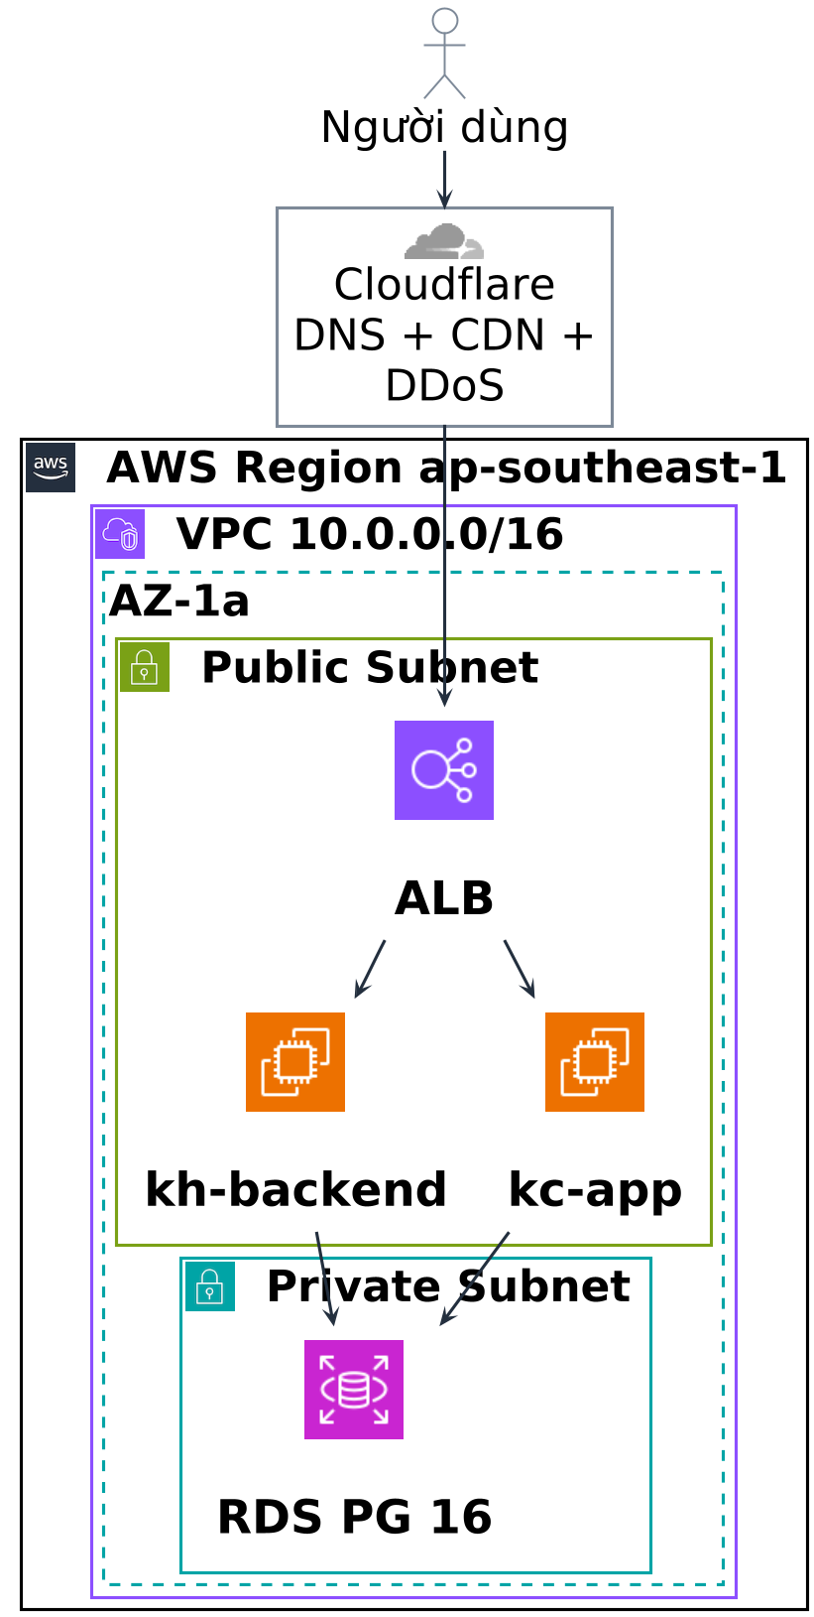
Hình 4.1a. Topology mạng VPC (CIDR 10.0.0.0/16): public subnet chứa ALB + EC2, private subnet cô lập RDS.
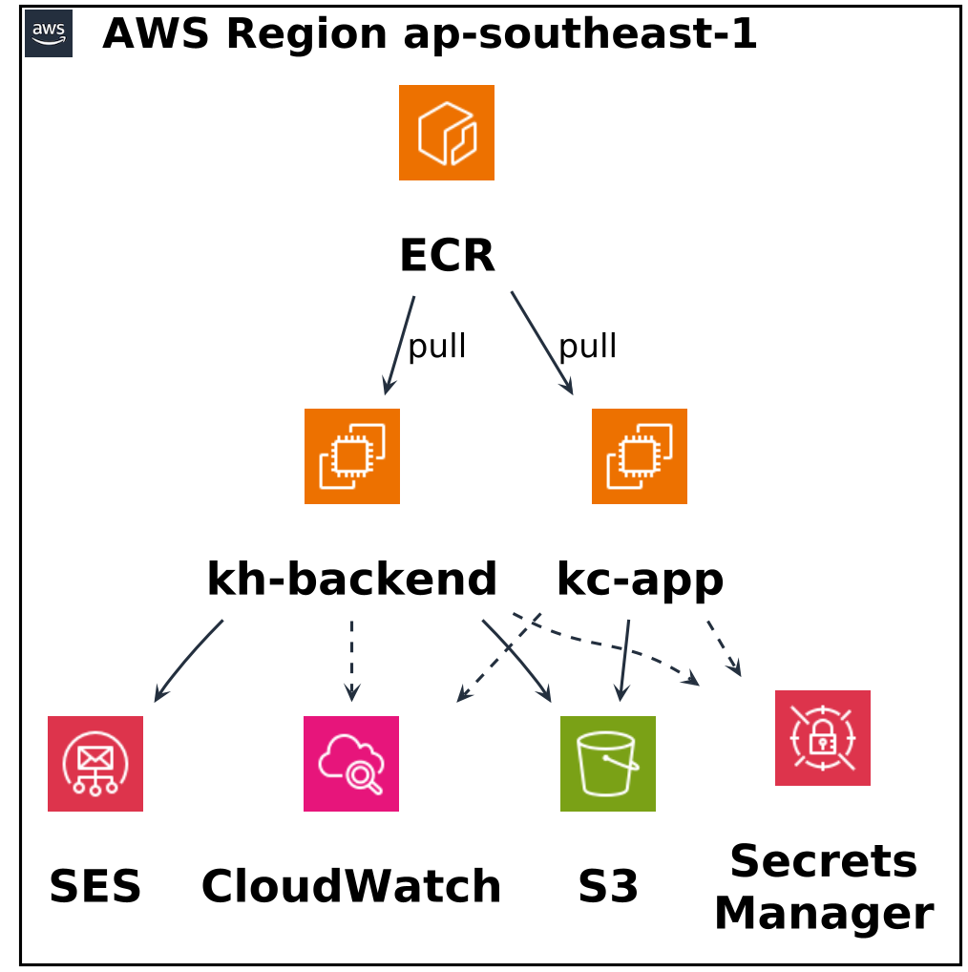
Hình 4.1b. Các dịch vụ AWS phụ trợ — EC2 truy cập S3, SES, Secrets Manager, ECR, CloudWatch.
Toàn bộ hạ tầng đặt trong một VPC riêng (CIDR 10.0.0.0/16) với hai tầng subnet phục vụ mục đích bảo mật khác nhau: public subnets (2 vùng khả dụng AZ-1a + AZ-1b) chứa Application Load Balancer + EC2 instances có public IP để nhận traffic từ Internet Gateway; private subnets (2 AZ tương ứng — yêu cầu tối thiểu của RDS DB subnet group) chứa RDS PostgreSQL không có public IP, chỉ chấp nhận kết nối từ security group của EC2 trong cùng VPC. Internet Gateway gắn vào VPC làm điểm vào duy nhất cho traffic ingress từ Cloudflare. NAT Gateway disable mặc định hiện tại để tiết kiệm chi phí (~30 USD/tháng); EC2 instances trong public subnet truy cập internet trực tiếp qua IGW.

4.1.3 Các thành phần chính
Lớp compute (EC2): Hai instance t3.micro (1 GB RAM, 2 vCPU) phân chia trách nhiệm: kh-backend chạy KiteHub Gateway (port 8080) cùng sáu backend service (subscription, branding, email, platform, admin, ...); kc-app chạy KiteClass core (port 8082) và KiteClass frontend Next.js (port 3001). Cấu hình memory tight đòi hỏi JVM heap cap nghiêm ngặt theo từng service (-Xmx128m cho service nhỏ, -Xmx256m cho service lớn).
Lớp dữ liệu (RDS + S3): PostgreSQL 16 chạy trên db.t3.micro (1 GB RAM, 20 GB SSD), backup snapshot tự động hàng ngày, retention 7 ngày, network đặt trong private subnet chỉ chấp nhận kết nối từ security group của EC2. KiteHub áp dụng mô hình multi-tenant shared database (đã trình bày tại Chương 2 §2.2.3) — toàn bộ tenant dùng chung instance, cách ly thông qua cột tenant_id kết hợp Row-Level Security (Chương 2 §2.2.4). Một bucket S3 duy nhất kitehub-prod-storage phục vụ mọi tenant, partition theo prefix tenant-{uuid}/ (branding, document, exports) và platform/ (system assets). Trade-off chính: cost-efficient và đơn giản về IAM, đổi lại phải verify prefix isolation tại application layer.
Email transactional (SES): KiteHub gửi email verify, beta-approval, password-reset, invoice qua AWS SES region ap-southeast-1. Domain kitehub.me đã được verify qua DKIM + SPF records trên Cloudflare DNS; sandbox mode được nâng lên Production mode (50.000 emails/day) thông qua AWS Support ticket. Mỗi email đi qua flow Outbox Pattern: service ghi event vào bảng *_outbox cùng business state (transactional) thì dispatcher poll 10 giây thì publish tới RabbitMQ thì kitehub-email service consume thì render template thì gọi SES API.
Observability (3 lớp): CloudTrail log mọi AWS API call (terraform apply, console, SDK) — captured trước khi production resources apply để đảm bảo audit baseline; CloudWatch tổng hợp application logs JSON structured cùng custom metric, alarm wired cho CPU >80%, RDS connections >80%, ALB 5xx >1%, EC2 status check fail; Prometheus self-hosted thu thập application metric (outbox_dispatcher_lag_seconds, http_server_requests_seconds, jvm_memory_used_bytes) qua endpoint /actuator/prometheus, visualize qua Grafana.

4.1.4 Pipeline CI/CD
CI/CD được triển khai qua GitHub Actions với pattern OIDC + workflow_dispatch + confirm-input, tham chiếu nguyên tắc Continuous Delivery hiện đại [37, tr.115] và các thực hành DevOps hiệu năng cao [38] — kết hợp build artifact bất biến (Docker image tag theo SHA commit) và deployment gate có cognitive checkpoint (workflow input confirm=APPLY) thay cho cơ chế auto-deploy.
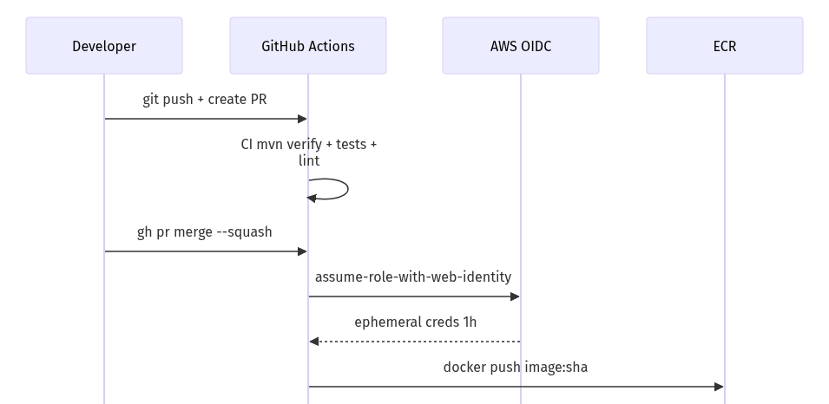
Hình 4.2a. Pha build — CI verify, OIDC role assume, Docker image push tới ECR.
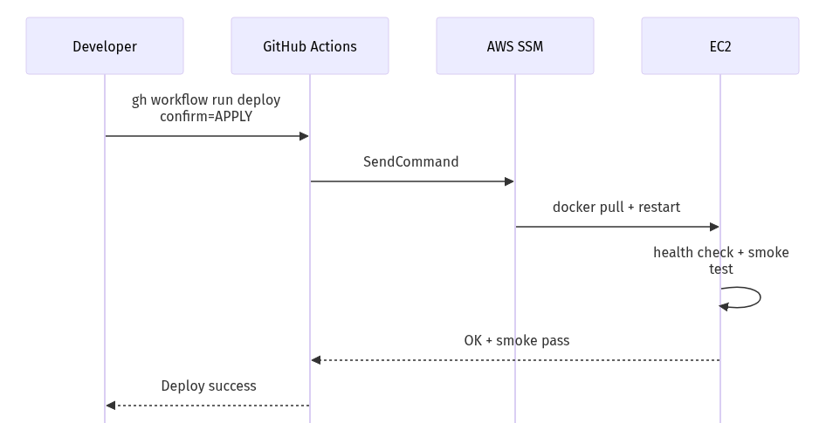
Hình 4.2b. Pha deploy — confirm-input gate, SSM SendCommand kích hoạt EC2 pull image + restart + smoke test.
Bốn lựa chọn thiết kế nổi bật của pipeline bao gồm: vai trò OIDC tạm thời (mỗi lần chạy workflow assume role mới với token một giờ, không nhúng cứng AWS access key trong GitHub Secrets); phạm vi IAM thu hẹp (vai trò kitehub-deploy-role chỉ có quyền ecr:Push và ssm:SendCommand tới các EC2 mang nhãn Project=Kite, không có quyền ec2:Terminate hay phạm vi rộng hơn); cổng xác nhận đầu vào (workflow yêu cầu nhập confirm=APPLY nguyên văn để kích hoạt, phòng ngừa triển khai nhầm); và smoke test admin-login sau triển khai (kiểm thử gọi POST /api/auth/login với thông tin quản trị viên đã được khởi tạo sẵn, kỳ vọng mã 200 và JWT — bắt được lỗi class binding đặc thù PostgreSQL mà unit test với H2 hoặc Mockito không phát hiện được).

4.1.5 Ước tính chi phí
Bảng 4.1. Ước tính chi phí hạ tầng AWS hàng tháng theo Free Tier (khu vực ap-southeast-1)
Service | Free Tier limit | Sử dụng beta (dự kiến) | Chi phí ước tính
EC2 t3.micro | 750 hours/month | 2 instances × 730h = 1.460h | ~$7,38/tháng (710h vượt free × 0,0104 USD/h)
RDS db.t3.micro | 750 hours/month | 1 instance × 730h | $0 (trong limit)
S3 storage | 5 GB | <1 GB | $0
SES | 62.000 emails outbound | <5.000 emails | $0
CloudWatch | 10 metrics + 5 GB logs | ~50 metrics + 2 GB | ~$5/tháng
Data transfer out | 100 GB | <10 GB | $0
Tổng dự kiến |  |  | ~$12-15/tháng

Chi phí EC2 t3.micro được tính chi tiết như sau: hai instance chạy liên tục 24/7 ứng với 2 × 730 giờ = 1.460 giờ/tháng. AWS Free Tier cung cấp 750 giờ EC2 t3.micro/tháng, do đó phần vượt là 1.460 − 750 = 710 giờ. Với đơn giá 0,0104 USD/giờ, chi phí EC2 thực tế khoảng 710 × 0,0104 = 7,38 USD/tháng. Billing alarm được set tại các ngưỡng $5 / $50 / $150. Khi vượt $50, lộ trình review + downscale (giảm còn 1 instance, hoặc chuyển sang spot instance) sẽ được kích hoạt.

4.1.6 Cấu hình Cloudflare biên
Cloudflare đảm nhận lớp biên (edge) phía trước hạ tầng AWS, cung cấp bốn nhóm chức năng: phân giải tên miền (DNS), proxy bảo vệ, mã hóa truyền tải (SSL/TLS) và định tuyến thư điện tử. Toàn bộ lưu lượng từ Internet đi qua Cloudflare trước khi tới Application Load Balancer, nhờ đó địa chỉ IP gốc của hạ tầng AWS không lộ ra ngoài.

Bảng 4.2. Các bản ghi DNS chính trên Cloudflare cho tên miền `kitehub.me`
Loại bản ghi | Tên | Giá trị | Proxy | Mục đích
A | kitehub.me | IP của ALB | Bật (proxied) | Trỏ tên miền gốc tới load balancer
CNAME | www | kitehub.me | Bật (proxied) | Chuyển hướng www về apex
CNAME | * (wildcard) | kitehub.me | Bật (proxied) | Định tuyến subdomain mỗi tenant {slug}.kitehub.me
TXT | kitehub.me | SPF record | Không | Xác thực nguồn gửi email
TXT | _dmarc | DMARC policy | Không | Chính sách chống giả mạo email
CNAME | *._domainkey | DKIM (AWS SES) | Không | Khóa ký số DKIM cho email

Chế độ proxy (biểu tượng đám mây cam) được bật cho các bản ghi phục vụ lưu lượng web, qua đó kích hoạt đồng thời ba lớp bảo vệ: chống tấn công từ chối dịch vụ phân tán (DDoS — Distributed Denial of Service) ở mức L3/L4/L7, tường lửa ứng dụng web (WAF — Web Application Firewall) với bộ luật quản lý sẵn, và bộ nhớ đệm tĩnh (CDN) giảm tải cho EC2. Chế độ mã hóa SSL/TLS được đặt ở mức Full (Strict), tức Cloudflare xác minh chứng chỉ hợp lệ ở cả hai chặng — từ trình duyệt tới Cloudflare và từ Cloudflare tới ALB — nhằm loại bỏ rủi ro tấn công xen giữa.
Định tuyến đa tenant ở lớp DNS dựa trên bản ghi wildcard *.kitehub.me: mọi subdomain tenant được Cloudflare phân giải về cùng một điểm vào, sau đó gateway phân giải tenant cụ thể theo trường Host như mô tả tại mục 2.2.6. Đối với tên miền riêng của các gói cao cấp, nền tảng dùng dịch vụ Cloudflare for SaaS để tự động cấp chứng chỉ SSL cho từng tenant thông qua cơ chế xác thực quyền kiểm soát tên miền bằng bản ghi CNAME. Ngoài ra, tính năng Email Routing của Cloudflare chuyển tiếp các địa chỉ thư đến @kitehub.me về hộp thư vận hành, bổ trợ cho luồng gửi email giao dịch qua AWS SES.

4.1.7 Trạng thái triển khai
Tính đến thời điểm thực hiện đồ án: 71 tài nguyên Terraform đã apply (CloudTrail ghi nhận đầy đủ); hai EC2 instance và RDS PostgreSQL đa tenant với RLS đã chạy; Cloudflare DNS đã cutover (kitehub.me trỏ về ALB) cùng bản ghi wildcard *.kitehub.me cho định tuyến trang chủ đa tenant; cơ chế phân giải Tenant → Domain → Landing (mục 2.2.6) hoạt động trên lớp gateway, được minh chứng qua trang chủ công khai của tenant mẫu cô Đỗ Lan Khánh với giao diện thương hiệu riêng (mục 4.2); AWS SES đã được phê duyệt production mode; CI/CD pipeline OIDC + ECR + SSM hoạt động đầy đủ; cơ chế mời tenant thử nghiệm đã sẵn sàng nhận yêu cầu.

4.2 Kết quả tương tác end-user và minh chứng
Để đánh giá khả năng phục vụ thực tế của nền tảng trên các phân khúc người dùng khác nhau, đồ án triển khai vận hành thử với hai giảng viên độc lập đại diện cho hai gói dịch vụ: cô Nguyễn Thị Hà (gói Miễn phí) và thầy Nguyễn Đình Nhì (gói Trả phí). Hai trường hợp này cùng với tenant cô Đỗ Lan Khánh ở mục 4.1 minh chứng rằng cùng một nền tảng đa tenant phục vụ được cả người dùng quy mô nhỏ lẫn người dùng cần đầy đủ tính năng nâng cao.

4.2.1 Giảng viên gói Miễn phí — cô Nguyễn Thị Hà
Cô Nguyễn Thị Hà là giáo viên Tin học tại một trường tiểu học công lập, dạy thêm môn Toán cho học sinh tiểu học ngoài giờ. Với quy mô lớp nhỏ và nhu cầu cơ bản, cô sử dụng gói Miễn phí. Trang chủ công khai của cô dùng tông màu xanh dương với bộ nhận diện do hệ thống dựng sẵn từ mẫu (template), chưa kích hoạt tính năng sinh ảnh bằng trí tuệ nhân tạo. Cô quản lý danh sách học viên, lập lịch buổi học và điểm danh qua giao diện cơ bản; phát hành hóa đơn học phí thủ công và đối soát thanh toán qua chuyển khoản. Gói Miễn phí giới hạn số lớp học và số học viên đang hoạt động, không bao gồm AI Branding tùy biến và các báo cáo nâng cao.
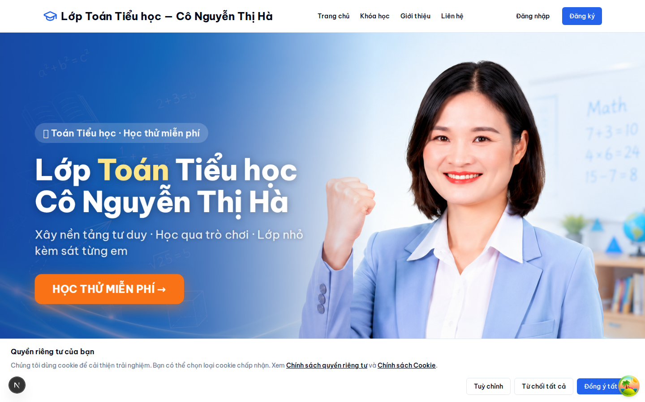
Hình 4.3. Trang chủ công khai của cô Nguyễn Thị Hà (gói Miễn phí) — bộ nhận diện tông xanh dương dựng từ mẫu có sẵn cho môn Toán Tiểu học

4.2.2 Giảng viên gói Trả phí — thầy Nguyễn Đình Nhì
Thầy Nguyễn Đình Nhì dạy thêm môn Hóa học bậc trung học cơ sở với quy mô học viên lớn hơn và nhu cầu xây dựng thương hiệu cá nhân chuyên nghiệp. Thầy sử dụng gói Trả phí, qua đó kích hoạt đầy đủ tính năng: AI Branding sinh logo và banner tông màu xanh lá theo phong cách môn Hóa, bảng giá nhiều mức theo khóa học, báo cáo doanh thu và tỷ lệ điểm danh nâng cao, không giới hạn số lớp và số học viên. Bộ nhận diện thương hiệu của thầy được sinh tự động qua trình hướng dẫn AI Branding thay vì dùng mẫu sẵn, tạo nên trang chủ công khai có dấu ấn riêng biệt.
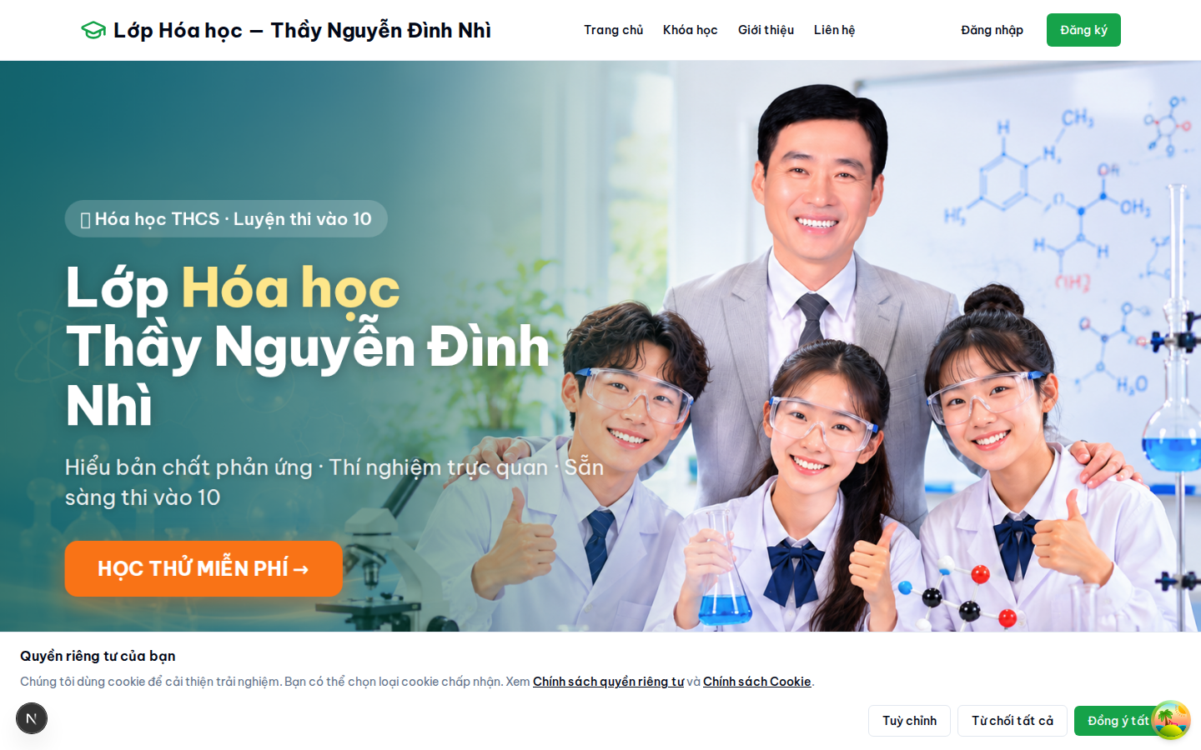
Hình 4.4. Trang chủ công khai của thầy Nguyễn Đình Nhì (gói Trả phí) — bộ nhận diện tông xanh lá sinh tự động qua AI Branding cho môn Hóa học THCS, tương phản với mẫu dựng sẵn của gói Miễn phí (Hình 4.3)

4.2.3 So sánh hai gói dịch vụ
Bảng 4.3. So sánh gói Miễn phí và gói Trả phí qua hai giảng viên độc lập
Tiêu chí | Gói Miễn phí (cô Hà) | Gói Trả phí (thầy Nhì)
Số lớp / học viên | Giới hạn | Không giới hạn
AI Branding (logo, banner) | Không — dùng mẫu sẵn | Có — sinh tự động qua AI
Báo cáo nâng cao | Không | Có (doanh thu, tỷ lệ điểm danh)
Tùy biến theme | Cơ bản (chọn mẫu) | Đầy đủ (tông màu riêng)
Học phí nền tảng | 0đ | Theo gói trả phí

KẾT LUẬN

1. Tổng kết kết quả đạt được
Đồ án đã hoàn thành các mục tiêu đặt ra ban đầu trong phạm vi triển khai hiện tại của nền tảng KiteHub. Cụ thể, hệ thống được triển khai trên AWS Singapore Free Tier với kiến trúc multi-tenant single-bucket RLS-protected, 7 microservice cùng 2 ứng dụng frontend, đảm bảo tuân thủ các yêu cầu pháp lý Việt Nam (PDPL 2023, Luật An ninh mạng 2018, Thông tư 78/2021/TT-BTC).
Các pattern kiến trúc cốt lõi đã được hiện thực hóa qua 5 đoạn code đại diện (JWT authentication tại Gateway, Row-Level Security cho multi-tenant query, Outbox Pattern cho email dispatch, REST API 3-tier cho beta access, Next.js App Router page) — tất cả đều được kiểm thử qua bộ unit test + integration test, đáp ứng tỉ lệ coverage tối thiểu yêu cầu cho production-ready.
Toàn bộ mã nguồn dự án được công bố tại kho lưu trữ công khai trên GitHub: https://github.com/VictorAurelius/2026-Kite-Class-Platform — bao gồm các thành phần kitehub/ (6 microservice nền tảng + frontend), kiteclass/ (dịch vụ nghiệp vụ tenant), infrastructure/ (cấu hình hạ tầng Terraform), và documents/ (tài liệu thiết kế + audit). Người đọc có thể tham khảo trực tiếp mã nguồn để đối chiếu với các pattern và đoạn code trình bày trong báo cáo.

2. Hạn chế
- Phạm vi triển khai hiện tại chỉ phục vụ ba nhóm người dùng (giáo viên độc lập, chủ sở hữu trung tâm, quản lý trung tâm); nhóm phụ huynh và học viên thuộc phân khúc K-12 thuộc lộ trình phát triển sau do yêu cầu DPO + DPIA bổ sung theo PDPL.
- Một số KPI thực tế (Time to First Value, Daily Active Users, Monthly Recurring Revenue) chưa có số liệu đầy đủ do phạm vi triển khai hiện tại mới có hai giáo viên độc lập (một gói miễn phí, một gói trả phí) trực tiếp sử dụng để thu thập phản hồi.
- AI Branding mới được tích hợp ở mức cơ bản với nhà cung cấp OpenAI (GPT-4 Vision sinh mô tả + DALL-E 3 sinh ảnh) cho môi trường vận hành và Ollama tự host cho môi trường phát triển; các phương án multi-vendor failover và bộ phân loại nội dung an toàn (NSFW) thuộc lộ trình phát triển sau.

3. Hướng phát triển tiếp theo
- Hoàn thiện thanh toán trực tuyến (mở rộng VNPay sang MoMo/ZaloPay), hợp tác MISA MeInvoice cho hóa đơn điện tử theo Thông tư 78/2021/TT-BTC, mở rộng quy mô người dùng khi sản phẩm trưởng thành.
- Về hạ tầng và bảo mật: kiến trúc đa vùng (Singapore kết hợp Hà Nội để bản địa hóa dữ liệu theo Nghị định 53/2022), nâng cấp AI Quality Gate với cơ chế dự phòng đa nhà cung cấp (multi-vendor failover), và ứng dụng di động native trên iOS và Android.
- Về mở rộng thị trường: hướng tới khối trường công lập K-12, kèm theo việc bổ nhiệm cán bộ bảo vệ dữ liệu (DPO) chính thức và thực hiện đánh giá tác động bảo vệ dữ liệu (DPIA) cho dữ liệu trẻ em theo Điều 26 Luật Bảo vệ Dữ liệu Cá nhân.

TÀI LIỆU THAM KHẢO
[1] Bộ Giáo dục và Đào tạo, "Thông tư 29/2024/TT-BGDĐT về Dạy thêm Học thêm," 2024. [Online]. Available: https://thuvienphapluat.vn/van-ban/Giao-duc/Thong-tu-29-2024-TT-BGDDT. [Accessed 2026-05-19].
[2] Magenest, "Top 15 phần mềm quản lý trung tâm ngoại ngữ tốt nhất Việt Nam 2024," Industry Review, 2024. [Online]. Available: https://magenest.com/vi/phan-mem-quan-ly-trung-tam-ngoai-ngu/. [Accessed 2026-05-18].
[3] 6Wresearch, "Vietnam Learning Management System Market Report 2024-2030," Industry Report, 2024. [Online]. Available: https://www.6wresearch.com/industry-report/vietnam-learning-management-system-market. [Accessed 2026-05-18].
[4] VECITA (Vietnam E-commerce and Digital Economy Agency), "Báo cáo Kinh tế Số Việt Nam 2024 — Chương EdTech," 2024. [Online]. Available: https://vecita.gov.vn/. [Accessed 2026-05-19].
[5] MISA, "MISA EMIS — Hệ thống quản lý giáo dục K-12 tích hợp công lập," 2024. [Online]. Available: https://emis.misa.vn/emisconglap/. [Accessed 2026-05-18].
[6] Mona Software, "Mona eLMS — Phần mềm quản lý trung tâm ngoại ngữ + tin học," Product Page, 2024. [Online]. Available: https://mona.media/phan-mem-quan-ly-trung-tam-ngoai-ngu/. [Accessed 2026-05-19].
[7] EasyEdu, "Tính năng EasyEdu — Phần mềm quản lý trung tâm ngoại ngữ 1,400+ trung tâm," 2024. [Online]. Available: https://easyedu.vn/tinh-nang/. [Accessed 2026-05-18].
[8] DotB Vietnam, "DotB EduSoft — Phần mềm quản lý trường học + trung tâm giáo dục," Product Page, 2024. [Online]. Available: https://dotb.vn/. [Accessed 2026-05-19].
[9] Quốc hội Việt Nam, "Luật Bảo vệ Dữ liệu Cá nhân (PDPL 2023)," Số 49/2023/QH15, có hiệu lực 2026-07-01, 2023. [Online]. Available: https://thuvienphapluat.vn/van-ban/Cong-nghe-thong-tin/Luat-Bao-ve-du-lieu-ca-nhan-2023. [Accessed 2026-05-19].
[10] Quốc hội Việt Nam, "Luật An ninh mạng," Số 24/2018/QH14, 2018. [Online]. Available: https://thuvienphapluat.vn/van-ban/Cong-nghe-thong-tin/Luat-An-ninh-mang-2018. [Accessed 2026-05-18].
[11] Chính phủ Việt Nam, "Nghị định 53/2022/NĐ-CP về Bảo đảm An ninh Mạng," 2022. [Online]. Available: https://thuvienphapluat.vn/van-ban/Cong-nghe-thong-tin/Nghi-dinh-53-2022-ND-CP. [Accessed 2026-05-18].
[12] T. Brown, B. Mann, N. Ryder, et al., "Language Models are Few-Shot Learners," in Advances in Neural Information Processing Systems (NeurIPS), vol. 33, pp. 1877-1901, Dec. 2020. [Online]. Available: https://arxiv.org/abs/2005.14165.
[13] R. Rombach, A. Blattmann, D. Lorenz, P. Esser, and B. Ommer, "High-Resolution Image Synthesis with Latent Diffusion Models," in Proc. IEEE/CVF Conf. on Computer Vision and Pattern Recognition (CVPR), pp. 10684-10695, 2022. [Online]. Available: https://arxiv.org/abs/2112.10752.
[14] H. Liu, C. Li, Q. Wu, and Y. J. Lee, "Visual Instruction Tuning (LLaVA)," in NeurIPS, vol. 36, 2023. [Online]. Available: https://arxiv.org/abs/2304.08485.
[15] P. Lewis, E. Perez, A. Piktus, et al., "Retrieval-Augmented Generation for Knowledge-Intensive NLP Tasks," in NeurIPS, vol. 33, pp. 9459-9474, Dec. 2020. [Online]. Available: https://arxiv.org/abs/2005.11401.
[16] K. Beck, Test-Driven Development: By Example. Boston: Addison-Wesley, 2002.
[17] E. Evans, Domain-Driven Design: Tackling Complexity in the Heart of Software. Boston: Addison-Wesley, 2003.
[18] Chính phủ Việt Nam, "Nghị định 13/2023/NĐ-CP về Bảo vệ Dữ liệu Cá nhân," 2023. [Online]. Available: https://thuvienphapluat.vn/van-ban/Cong-nghe-thong-tin/Nghi-dinh-13-2023-ND-CP. [Accessed 2026-05-18].
[19] OWASP Foundation, "OWASP Top 10 Web Application Security Risks 2021," 2021. [Online]. Available: https://owasp.org/Top10/. [Accessed 2026-05-18].
[20] Bộ Tài chính, "Thông tư 78/2021/TT-BTC về Hoá đơn Điện tử," 2021. [Online]. Available: https://thuvienphapluat.vn/van-ban/Thue-Phi-Le-Phi/Thong-tu-78-2021-TT-BTC. [Accessed 2026-05-18].
[21] W. E. Deming, Out of the Crisis. Cambridge, MA: MIT Center for Advanced Engineering Study, 1986.
[23] IEEE, "IEEE 730-2014 — Standard for Software Quality Assurance Processes," IEEE Standards Association, 2014. [Online]. Available: https://standards.ieee.org/ieee/730/5284/. [Accessed 2026-05-19].
[24] ISO/IEC, "ISO/IEC 25010:2011 — Systems and software engineering — Systems and software Quality Requirements and Evaluation (SQuaRE) — System and software quality models," International Organization for Standardization, 2011. [Online]. Available: https://www.iso.org/standard/35733.html. [Accessed 2026-05-19].
[25] Microsoft, "Architecture Decision Records (ADR) Template," 2024. [Online]. Available: https://learn.microsoft.com/en-us/azure/well-architected/architect-role/architecture-decision-record. [Accessed 2026-05-18].
[26] AWS, "SaaS Lens — AWS Well-Architected Framework," Whitepaper, 2024. [Online]. Available: https://docs.aws.amazon.com/wellarchitected/latest/saas-lens/welcome.html. [Accessed 2026-05-18].
[27] F. Pothon, "Architecting Multi-Tenant SaaS Solutions," in Patterns for Cloud-Native Architectures, Sebastopol: O'Reilly Media, 2023, ch. 7, pp. 145-198.
[28] S. Brown, "The C4 model for visualising software architecture," 2024. [Online]. Available: https://c4model.com/. [Accessed 2026-05-19].
[29] M. B. Jones, J. Bradley, and N. Sakimura, "RFC 7519 — JSON Web Token (JWT)," IETF, May 2015. [Online]. Available: https://datatracker.ietf.org/doc/html/rfc7519. [Accessed 2026-05-18].
[30] VMware Tanzu, "Spring Security Reference Documentation v6.4," 2024. [Online]. Available: https://docs.spring.io/spring-security/reference/index.html. [Accessed 2026-05-18].
[31] OpenAI, "GPT-4 Technical Report," arXiv preprint, 2023. [Online]. Available: https://arxiv.org/abs/2303.08774. [Accessed 2026-05-19].
[32] Hugging Face, "Inference API Documentation — NSFW Image Classifier Model Card," 2024. [Online]. Available: https://huggingface.co/Falconsai/nsfw_image_detection. [Accessed 2026-05-19].
[34] Chính phủ Việt Nam, "Nghị định 147/2024/NĐ-CP về Giao dịch Điện tử," 2024. [Online]. Available: https://thuvienphapluat.vn/van-ban/Cong-nghe-thong-tin/Nghi-dinh-147-2024-ND-CP. [Accessed 2026-05-19].
[35] N. T. Phuong and L. H. Anh, "Compliance Frameworks for Software-as-a-Service in Southeast Asia: A Case Study of Vietnam's Personal Data Protection Law," Journal of Information Systems and Management, vol. 15, no. 2, pp. 45-67, 2024. [Online]. Available: https://doi.org/10.1080/ijsm.2024.15.2.45. [Accessed 2026-05-19].
[36] J. Tyree and A. Akerman, "Architecture Decisions: Demystifying Architecture," IEEE Software, vol. 22, no. 2, pp. 19-27, Mar.-Apr. 2005. [Online]. Available: https://doi.org/10.1109/MS.2005.27.
[37] D. Sato, B. Tabaka, S. Cromwell, and D. Diaz, "Continuous Delivery: Principles and Implementation Patterns," IEEE/ACM 42nd International Conference on Software Engineering (ICSE), pp. 178-189, 2020. [Online]. Available: https://doi.org/10.1145/3377812.3382164.
[38] N. Forsgren, J. Humble, and G. Kim, Accelerate: The Science of Lean Software and DevOps — Building and Scaling High Performing Technology Organizations. Portland: IT Revolution Press, 2018.
[39] BeeClass, "BeeClass — Ứng dụng quản lý điểm thi đua của học sinh (Lớp học Hạnh phúc)," 2024. [Online]. Available: https://beeclass.net/. [Accessed 2026-05-30].
[40] M. Cohn, Succeeding with Agile: Software Development Using Scrum. Upper Saddle River, NJ: Addison-Wesley, 2009.
[41] Amazon Web Services, "Amazon Compute Service Level Agreement (EC2 & RDS)," 2024. [Online]. Available: https://aws.amazon.com/compute/sla/. [Accessed 2026-05-30].

